Hajdúszoboszlói Polgármesteri Hivatal
4200 Hajdúszoboszló, Hősök tere 1.
Telefon: +36 70 489-4671

K I V O N A T

Hajdúszoboszló Város Önkormányzata Képviselő-testületének 2023. február 23-án tartott nyilvános ülésének jegyzőkönyvéből

(Napirend.)

30/2023. (II. 23.) Képviselő-testületi határozat

Hajdúszoboszló Város Önkormányzatának Képviselő-testülete az alábbi napirendet fogadja el:

- Előterjesztés a Volánbusz Zrt. ajánlatáról a temetői járat időszakos működtetésére
Előterjesztő: Szilágyiné Pál Gyöngyi irodavezető

- Előterjesztés Hajdúszoboszló Város Önkormányzata Képviselő-testületének az önkormányzat 2022. évi költségvetéséről szóló 4/2022. (II. 24.) önkormányzati rendelete módosítására
Előterjesztő: Czeglédi Gyula polgármester

- Előterjesztés Hajdúszoboszló Város Önkormányzata 2023. évi költségvetésének elfogadására
Előterjesztő: Czeglédi Gyula polgármester

- Előterjesztés a Hungarospa Hajdúszoboszlói Zrt. Javadalmazási Szabályzatáról
Előterjesztő: Dr. Zajdó Zsolt, az igazgatóság elnöke

- Előterjesztés a Hungarospa Hajdúszoboszlói Zrt. 2023. évi Üzleti tervéről
Előterjesztő: Dr. Zajdó Zsolt, az igazgatóság elnöke

- Előterjesztés a Hajdúszoboszlói Turisztikai Nonprofit Kft. 2023. évi üzleti tervének és marketing kommunikációs tervének elfogadására, illetve a városmarketing keretből történő I. félévre ütemezett marketing akciók és forgalomélénkítő kampány megvalósításához szükséges források biztosítására
Előterjesztő: Lévay Enikő ügyvezető

- Előterjesztés a Törökország és Szíria területén bekövetkezett földrengés áldozatainak megsegítésére nyújtott önkormányzati támogatásról
Előterjesztő: Czeglédi Gyula polgármester

- Tájékoztatás az orvosi ügyelet 2023. február 1. napjától működő rendszeréről
Előterjesztő: dr. Morvai Gábor jegyző

- Előterjesztés a szociális és gyermekvédelmi rendeletekben rögzített térítési díjak felülvizsgálatáról
Előterjesztő: Dede Erika irodavezető

- Előterjesztés a 7781 hrsz-ú terület használatáról
Előterjesztő: Bárdos Ilona irodavezető

- Előterjesztés a Csontos u. 81. szám alatti ingatlan tulajdonjog rendezésére
Előterjesztő: Bárdos Ilona irodavezető

- Előterjesztés a Bölcsőde fejlesztési projekt többlettámogatási igénye elbírálásához meghatározott tartalmú határozat meghozataláról
Előterjesztő: Szilágyiné Pál Gyöngyi irodavezető

- Előterjesztés reklámtábla közterületen történő elhelyezésével kapcsolatban
Előterjesztő: Szilágyiné Pál Gyöngyi irodavezető

- Előterjesztés közterületen történő bolhapiac kialakításáról
Előterjesztő: Szilágyiné Pál Gyöngyi irodavezető

- Tájékoztató a folyamatban lévő pályázatokról
Előterjesztő: Szilágyiné Pál Gyöngyi irodavezető

- Előterjesztés a Rákóczi utca 70. szám alatt épülő bölcsőde víz- és szennyvízbekötés kivitelezésével kapcsolatosan
Előterjesztő: Szilágyiné Pál Gyöngyi irodavezető

- Előterjesztés pályázati felhívás elkészítésére
Előterjesztő: dr. Morvai Gábor jegyző

- Előterjesztés a Kovács Máté Városi Művelődési Központ és Könyvtár szolgáltatási tervének elfogadására.
Előterjesztő: dr. Morvai Gábor jegyző

- Előterjesztés Hajdúszoboszló Város Önkormányzata Képviselő-testületének a közterület-használat, közterület-hasznosítás helyi szabályairól szóló 12/2019. (IV. 25.) önkormányzati rendelete módosításáról
Előterjesztő: dr. Morvai Gábor jegyző

- Előterjesztés Hajdúszoboszló Város Önkormányzata Képviselő-testületének a fizető parkolási rendszerről szóló 5/2012. (III. 22.) önkormányzati rendelete módosításáról
Előterjesztő: dr. Morvai Gábor jegyző

- Előterjesztés Hajdúszoboszló Város Önkormányzata Képviselő-testületének a köztemetőről és temetkezési rendjéről szóló 14/2000. (X. 19.) önkormányzati rendelete módosításáról
Előterjesztő: dr. Morvai Gábor jegyző

- Előterjesztés Hajdúszoboszló Város Önkormányzata Képviselő-testületének Hajdúszoboszló helyi építési szabályzatáról és szabályozási tervéről szóló 14/2016. (V. 26.) önkormányzati rendelete módosításáról (M/7 és M/8 módosítások)
Előterjesztő: dr. Morvai Gábor jegyző

- Előterjesztés az önkormányzati képviselői vagyonnyilatkozatok nyilvánosságának további szélesítéséről
Előterjesztő: dr. Morvai Gábor jegyző

- Előterjesztés támogatási szerződés módosítására
Előterjesztő: dr. Morvai Gábor jegyző

- Előterjesztés a 2-es számú posta újra nyitásával kapcsolatban
Előterjesztő: Matyasovszki Dávid irodavezető

- Előterjesztés a LED csere programhoz való csatlakozásról
Előterjesztő: Matyasovszki Dávid irodavezető

- Előterjesztés az "OTP Bank Helyi Gazdaságfejlesztési Pályázat 2022-23" pályázati kiírásra történő pályázat benyújtására
Előterjesztő: Matyasovszki Dávid irodavezető

- Tájékoztató az előző testületi ülés óta eltelt időszak eseményeiről
Előterjesztő: Czeglédi Gyula polgármester

- Előterjesztés Hajdúszoboszló város 2022-es turisztikai adatairól
Előterjesztő: dr. Sléder Tamás aljegyző

- Válasz a Dózsa György úton épülő új áruházhoz kötődő gyalogosátkelőhely kialakítással kapcsolatos kérdésre
Előterjesztő: Szilágyiné Pál Gyöngyi irodavezető

- Válasz közlekedési jelzőtábla cseréjével kapcsolatos interpellációra
Előterjesztő: Szilágyiné Pál Gyöngyi irodavezető

- Válasz közlekedési jelzőtábla pótlásával kapcsolatos interpellációra
Előterjesztő: Szilágyiné Pál Gyöngyi irodavezető

- Válasz a Márton zugban végzett beruházás utáni helyreállítással, valamint a zug fejlesztési tervének elkészítésével kapcsolatos interpellációra
Előterjesztő: Szilágyiné Pál Gyöngyi irodavezető

- Válasz a városi rendezvények kommunikációját érintő kérdésére
Előterjesztő: dr. Morvai Gábor jegyző

- Válasz a testületi ülések televíziós közvetítésével kapcsolatos kérdésre
Előterjesztő: dr. Morvai Gábor jegyző

- Jelentés a települési támogatásokat érintően lefolytatott vizsgálatról.
Előterjesztő: Biró Anita bizottsági elnök

37. Egyéni képviselői indítvány „DWA BRATANKI” című pályázat benyújtásáról
Előterjesztő: Kanizsay György Béla képviselő

Kérdések, interpellációk

Határidő: azonnal
Felelős: polgármester

(Előterjesztés a Volánbusz Zrt. ajánlatáról a temetői járat időszakos működtetésére.)

31/2023. (II. 23.) Képviselő-testületi határozat

Hajdúszoboszló Város Önkormányzatának Képviselő-testülete a Volánbusz Zrt.-nek a temetői járat időszakos működtetésére vonatkozó ajánlatát az alábbi módon fogadja el:

A járatok a csatolt menetrend szerint, az abban jelzett útvonalon szabad- és munkaszüneti napokon közlekedhetnek, mely 2326 hasznos km többletteljesítményt eredményez.

A járat üzemeltetéséhez szükséges bruttó 1.520,-eFt költséget a 2023. évi városi költségvetés tartalék kerete terhére biztosítja.

Határidő: járat beindítása 2023.03.01.
Felelős: Polgármester
Jegyző

(Előterjesztés Hajdúszoboszló Város Önkormányzata Képviselő-testületének az önkormányzat 2022. évi költségvetéséről szóló 4/2022. (II. 24.) önkormányzati rendelete módosítására.)

„Hajdúszoboszló Város Önkormányzata Képviselő-testületének 6/2023. (II. 23.) önkormányzati rendelete
az önkormányzat 2022. évi költségvetéséről szóló 4/2022. (II. 24.) önkormányzati rendelete módosításáról
Hajdúszoboszló Város Önkormányzatának Képviselő-testülete az Alaptörvény 32. cikk (2) bekezdésében meghatározott eredeti jogalkotói hatáskörében, az Alaptörvény 32. cikk (1) bekezdés f) pontjában meghatározott feladatkörében eljárva az államháztartásról szóló 2011. évi CXCV. törvény, az államháztartásról szóló törvény végrehajtásáról szóló 368/2011. (XII.31.) Kormányrendelet, a Magyarország helyi önkormányzatairól szóló 2011. évi CLXXXIX. törvény, Magyarország 2021. évi központi költségvetéséről szóló 2020. évi XC. törvény, a jogalkotásról szóló 2010. évi CXXX. törvény, a nemzeti köznevelésről szóló 2011. évi CXC. törvény, valamint Magyarország gazdasági stabilitásáról szóló 2011. évi CXCIV. törvény előírásai és felhatalmazása alapján, az önkormányzat szervezeti és működési szabályzatáról szóló 18/2019. (XI.07.) önkormányzati rendeletben biztosított véleményezési jogkörében eljáró Hajdúszoboszló Város Önkormányzata Képviselő-testületének Jogi, Igazgatási és Ügyrendi Bizottsága, valamint a Pénzügyi és Gazdasági Bizottság egyetértésével a az önkormányzat 2022. évi költségvetéséről szóló 4/2022. (II. 24.) önkormányzati rendelete módosításáról a következőket rendeli el:
1. §
Az önkormányzat 2022. évi költségvetéséről szóló 4/2022. (II. 24.) önkormányzati rendelet 2. § (1) bekezdése helyébe a következő rendelkezés lép:
„(1) A képviselő-testület a 2022. évi költségvetés főösszegét 11.641.352 E Ft-ban, az alábbiak szerint: 5.869.562 E Ft működési célú bevétellel, 6.299.990 E Ft működési célú kiadással és - 430.428 E Ft működési egyenleggel, valamint 3.732.071 E Ft felhalmozási célú bevétellel, 5.341.362 E Ft felhalmozási célú kiadással és -1.609.291 E Ft felhalmozási egyenleggel, fogadja el.”
2. §
(1) Az önkormányzat 2022. évi költségvetéséről szóló 4/2022. (II. 24.) önkormányzati rendelet 1. melléklete helyébe az 1. melléklet lép.
(2) Az önkormányzat 2022. évi költségvetéséről szóló 4/2022. (II. 24.) önkormányzati rendelet 2. melléklete helyébe a 2. melléklet lép.
(3) Az önkormányzat 2022. évi költségvetéséről szóló 4/2022. (II. 24.) önkormányzati rendelet 4. melléklete helyébe a 3. melléklet lép.
(4) Az önkormányzat 2022. évi költségvetéséről szóló 4/2022. (II. 24.) önkormányzati rendelet 6. melléklete helyébe a 4. melléklet lép.
(5) Az önkormányzat 2022. évi költségvetéséről szóló 4/2022. (II. 24.) önkormányzati rendelet 8. melléklete helyébe az 5. melléklet lép.
(6) Az önkormányzat 2022. évi költségvetéséről szóló 4/2022. (II. 24.) önkormányzati rendelet 9. melléklete helyébe a 6. melléklet lép.
(7) Az önkormányzat 2022. évi költségvetéséről szóló 4/2022. (II. 24.) önkormányzati rendelet 10. melléklete helyébe a 7. melléklet lép.
(8) Az önkormányzat 2022. évi költségvetéséről szóló 4/2022. (II. 24.) önkormányzati rendelet 11. melléklete helyébe a 8. melléklet lép.
(9) Az önkormányzat 2022. évi költségvetéséről szóló 4/2022. (II. 24.) önkormányzati rendelet 12. melléklete helyébe a 9. melléklet lép.
(10) Az önkormányzat 2022. évi költségvetéséről szóló 4/2022. (II. 24.) önkormányzati rendelet 13. melléklete helyébe a 10. melléklet lép.
(11) Az önkormányzat 2022. évi költségvetéséről szóló 4/2022. (II. 24.) önkormányzati rendelet 14. melléklete helyébe a 11. melléklet lép.
3. §
Ez a rendelet 2023. február 24-én lép hatályba.”

(Előterjesztés Hajdúszoboszló Város Önkormányzata 2023. évi költségvetésének elfogadására.)
Hajdúszoboszló Város Önkormányzata Képviselő-testületének 7/2023. (II. 23.) önkormányzati rendelete
az önkormányzat 2023. évi költségvetéséről
Hajdúszoboszló Város Önkormányzatának Képviselő-testülete az Alaptörvény 32. cikk (2) bekezdésében meghatározott eredeti jogalkotói hatáskörében, az Alaptörvény 32. cikk (1) bekezdés f) pontjában meghatározott feladatkörében eljárva az államháztartásról szóló 2011. évi CXCV. törvény, az államháztartásról szóló törvény végrehajtásáról szóló 368/2011. (XII.31.) Kormányrendelet, a Magyarország helyi önkormányzatairól szóló 2011. évi CLXXXIX. törvény, Magyarország 2023. évi központi költségvetéséről szóló 2022. évi XXV. törvény, a jogalkotásról szóló 2010. évi CXXX. törvény, a nemzeti köznevelésről szóló 2011. évi CXC. törvény, valamint Magyarország gazdasági stabilitásáról szóló 2011. évi CXCIV. törvény előírásai és felhatalmazása alapján, az önkormányzat szervezeti és működési szabályzatáról szóló 18/2019. (XI.07.) önkormányzati rendelet 17. § (3) bekezdésében biztosított véleményezési jogkörében eljáró Hajdúszoboszló Város Önkormányzata Képviselő-testületének Jogi, Igazgatási és Ügyrendi Bizottsága, valamint a Pénzügyi és Gazdasági Bizottság véleményének kikérésével az Önkormányzat 2023. évi költségvetéséről a következőket rendeli el:
1. A rendelet hatálya
1. §
A rendelet hatálya kiterjed Hajdúszoboszló Város Önkormányzata Képviselő-testületére, bizottságaira, polgármesterére, valamint a képviselő-testület felügyelete alá tartozó költségvetési szervek (továbbiakban intézmények, beleértve a polgármesteri hivatal) költségvetésére, költségvetésének végrehajtására, valamint a nem önkormányzati szervek közösségi szolgáltatásokra átadott-átvett pénzeszközeire, a támogatásban részesített magánszemélyekre, jogi személyekre, jogi személyiséggel nem rendelkező szervezetekre.
2. A költségvetés főbb adatai, a hiány finanszírozása
2. §
(1) A képviselő-testület a 2023. évi költségvetés főösszegét 9.827.220 E Ft-ban,
a) 6.030.097 E Ft működési célú bevétellel,
b) 6.454.778 E Ft működési célú kiadással,
c) - 424.681 E Ft működési egyenleggel és
d) 2.287.123 E Ft felhalmozási célú bevétellel,
e) 3.372.442 E Ft felhalmozási célú kiadással,
f) - 1.085.319 E Ft felhalmozási egyenleggel
fogadja el.
(2) Az eredmény - 1.510.000 E Ft, melynek forrása a 2022. évi pénzmaradvány.
(3) A működési és felhalmozási célú bevételek és kiadások részletezését az 1. melléklet állapítja meg.
(4) Az önkormányzat által irányított intézmények bevételeit előirányzat-csoportok kiemelt előirányzatok és kötelező feladatok, önként vállalt feladatok, állami (államigazgatási) feladatok szerinti bontásban az 1. melléklet tartalmazza.
(5) Az önkormányzat saját bevételeinek, valamint az állami támogatások részletezését a 2–7. mellékletek tartalmazzák.
(6) Az önkormányzat által irányított intézmények kiadásait előirányzat-csoportok kiemelt előirányzatok és kötelező feladatok, önként vállalt feladatok, állami (államigazgatási) feladatok szerinti bontásban a 8. melléklet (8/a. táblázat) tartalmazza.
(7) A polgármesteri hivatal feladatonkénti kiadásait a 8. melléklet (8/c. táblázat), az önkormányzat feladatonkénti kiadásait a 8. melléklet (8/b. táblázat), illetve 9. melléklet tartalmazza külön önként vállalt és államigazgatási feladatok bontásban.
(8) A szociálpolitikai kiadásokat a 10. melléklet részletezi.
(9) Az egyéb kiadásokat (működésre és felhalmozásra átadott pénzeszközöket) a 11. melléklet tartalmazza.
(10) A külön kereteket (céltartalékokat) a 12. melléklet, az általános tartalékot és pályázati céltartalékot az 1. melléklet mutatja.
(11) A beruházási és felújítási kiadásokat célonként és feladatonként a 13. melléklet és a 14. melléklet tartalmazza.
(12) Az önkormányzat összes létszámkeretét 500,75 főben állapítja meg a 15. mellékletben felsorolt költségvetési intézmények szerinti részletezésben. Ebből 60 fő a közfoglalkoztatotti átlaglétszám.
(13) A többéves kihatással járó kötelezettségek kimutatását a 16. melléklet tartalmazza.
(14) A 2023. évi előirányzat felhasználási tervet a 17. melléklet tartalmazza.
(15) Az európai uniós támogatással megvalósuló projektek bevételeit, kiadásait a 18. melléklet tartalmazza.
(16) Az önkormányzat 2023. évben közvetett támogatások nyújtását nem tervezi (19. melléklet).
3. §
(1) Amennyiben év közben költségvetési hiány keletkezik, megszüntetéséhez szükséges pénzügyi fedezetet hitel felvételével kell biztosítani.
(2) Működési és felhalmozási célra hitel csak a Magyarország gazdasági stabilitásáról szóló 2011. évi CXCIV. törvény alapján vehető fel.
(3) A költségvetés évközi folyamatos végrehajtása biztosításának érdekében vagy az átmenetileg jelentkező likviditási gondok kezelésére, illetve a pénzügyi egyensúly fenntartásához folyószámlahitel felvételéről 200.000 E Ft értékhatárig a polgármester dönt. Erről a Pénzügyi és Gazdasági Bizottságot és a képviselő-testületet a következő ülésén tájékoztatni kell. Ennél magasabb összegről a Pénzügyi és Gazdasági Bizottság javaslata alapján a képviselő-testület dönt. A folyószámlahitel felvételére az előirányzat felhasználási és likviditási ütemtervvel összhangban kerülhet sor.
(4) A hitel időtartama egy évre szólhat. A likviditási hitel átlagos nagyságrendje a költségvetés bevételi részét képező önkormányzati saját bevételek 10 %-át nem haladhatja meg, de maximum 200.000 E Ft lehet.
(5) A képviselő-testület felhatalmazza a polgármestert a hitelszerződés aláírására.
(6) A képviselő-testület kötelezettséget vállal arra, hogy a hitel visszafizetés időtartama alatt a hitelt és járulékait - a fejlesztési kiadásokat megelőzően - a költségvetés összeállításakor betervezi és jóváhagyja.
(7) A képviselő-testület a hitel és járulékai visszafizetési kötelezettségeinek biztosítékaként a pénzintézet javára engedményezi az időarányosan képződő helyi adó bevételeit a hitel és járulékai erejéig.
3. Általános rendelkezések
4. §
(1) Az éves költségvetést
a) költségvetési alapokmányokban, valamint a szervezeti és működési szabályzatban részletezett feladatkörökben és kötelezettségek mellett,
b) a szakmai hatékonyság és gazdaságosság, a vagyon rendeltetésszerű használata követelményeinek érvényesítésével,
c) a gazdálkodási és számviteli, továbbá a belső ellenőrzési előírások betartásával
kell végrehajtani.
(2) Az éves költségvetés tervezése, végrehajtása, valamint a végrehajtásról szóló beszámolás(ok) során azokban a kérdésekben, melyekre vonatkozóan e rendelet külön nem intézkedik különösen
a) Magyarország helyi önkormányzatairól szóló 2011. évi CLXXXIX. törvény,
b) az államháztartásról szóló többször módosított 2011. évi CXCV. törvény,
c) a számvitelről szóló többször módosított 2000. évi C. törvény,
d) a beszerzések, beruházások, felújítások végzése során a közbeszerzésekről szóló 2015. évi CXLIII. törvény,
e) az államháztartás működési rendjéről szóló többször módosított 368/2011. (XII.31.) Kormányrendelet,
f) az államháztartás számviteléről szóló 4/2013. (I.11.) Kormányrendelet,
g) Hajdúszoboszló város nemzeti vagyonáról szóló 10/2013. (IV.18.) önkormányzati rendelet
rendelkezései szerint kell eljárni.
(3) Az éves költségvetés végrehajtása során e rendelet hatálya alá tartozó szervek az árubeszerzéseik, építési beruházásaik és a szolgáltatások megrendelése során kötelesek a közbeszerzésekről szóló törvény, valamint érvényes szabályzataik előírásait alkalmazni.
(4) A költségvetési szervek minden pénzmozgásról kötelesek elszámolni. A költségvetési szervek minden költségvetési bevétele és költségvetési kiadása költségvetésük részét képezi.
(5) A költségvetési gazdálkodás a bevételi előirányzatok teljesítésének kötelezettségét és a kiadási előirányzatok felhasználásának jogosultságát foglalja magában.
(6) A költségvetés végrehajtása során tárgyévi fizetési kötelezettség a jóváhagyott kiadási előirányzatok mértékéig – a saját bevételek teljesülési ütemére figyelemmel – vállalható és kifizetések is ezen összeghatáráig rendelhetők el, kivéve a jogszabályon, bírósági, illetve államigazgatási jogerős határozaton alapuló kötelezettségeket és járandóságokat.
(7) Tárgyéven túli fizetési kötelezettség csak olyan mértékben vállalható, amely a kötelezettségvállalás időpontjában ismert feltételek mellett az esedékesség időpontjában, a rendeltetésszerű működés veszélyeztetése nélkül finanszírozható, kivéve a jogszabályon, bírósági, illetve államigazgatási jogerős döntésen alapuló kötelezettségeket.
(8) A költségvetési intézményeknél a saját bevételek tervezésénél 3/2023. (I.26.) számú önkormányzati rendeletet is alkalmazni kell, elmaradása nem vonja maga után a költségvetési támogatás növekedését.
(9) Az önkormányzat felügyelete alá tartozó költségvetési szerv
a) hitelt nem vehet fel,
b) kezességet nem vállalhat,
c) értékpapírt nem vásárolhat,
d) váltót nem bocsáthat ki és nem fogadhat el,
e) kötvényt nem bocsáthat ki.
(10) A költségvetési szerv vezetője felelős a feladatai ellátásához a költségvetési szerv vagyonkezelésébe, használatába adott vagyon rendeltetésszerű igénybevételéért, annak káresemény bekövetkezést követő biztosítási alkusz felé történő azonnali bejelentésért, az alapító okiratban előírt tevékenységek jogszabályban meghatározott követelményeknek megfelelő ellátásáért, a költségvetési szerv gazdálkodásában a szakmai hatékonyság és a gazdaságosság követelményeinek érvényesítéséért, a tervezési, beszámolási információszolgáltatási kötelezettség teljesítéséért, annak teljességéért és hitelességéért, a gazdálkodási lehetőségek és a kötelezettségek összhangjáért, az intézményi számviteli rendért, a folyamatba épített, előzetes és utólagos vezetői ellenőrzés megszervezéséért és hatékony működéséért. A belső ellenőrzés feladatait külső ellenőrzési szervezet végzi.
(11) Az intézményvezetőt fegyelmi felelősség terheli az intézmény gazdálkodásáért. A jelen rendelet mellékleteiben foglalt kiemelt kiadási előirányzatok túllépése, illetve jelen rendelet szabályainak be nem tartása munkáltatói fegyelmi intézkedést vonhat maga után.
(12) A normatív állami hozzájárulás 2022. évi elszámolásához kapcsolódó befizetési kötelezettség teljesítése érdekében az érintett intézmények részére befizetési kötelezettség írható elő, melyről a képviselő-testület a 2022. évről szóló zárszámadás elfogadásakor dönt.
(13) Intézményi körben – az eredeti, illetve a módosított személyi juttatás előirányzat terhére – jutalom kifizetésére csak abban az esetben kerülhet sor, ha annak fedezetét az intézmény önkormányzati támogatási többletigény nélkül biztosítani tudja, továbbá, ha biztosított az intézményben a foglalkoztatással összefüggő valamennyi jogszabályi kötelezettség kifizetésének fedezete.
(14) Az intézményeknél túlóra, készenléti, helyettesítési díj elszámolására, kifizetésére átalány alkalmazásával nem kerülhet sor. Az intézmény vezetőjének a tételes túlóra, készenléti-, helyettesítési díj elszámolásához, kifizetéséhez naprakész, ellenőrizhető analitikus nyilvántartást kell kialakítani, melynek ellenőrzött vezetéséért felelősséggel tartozik.
(15) A tartósan távol lévő dolgozó helyettesítésére olyan dolgozó vehető fel, akinek bérét az intézmény saját költségvetése terhére biztosítja. Megbízási díj saját dolgozó részére csak ténylegesen igazolható, a munkakörébe nem tartozó többletfeladatok elvégzéséért fizethető.
(16) A személyi juttatások előirányzatának évközi maradványa (átmeneti bérmegtakarítás) a költségvetési szerv hatáskörében felhasználható többletmunka, célfeladat díjazására, kiemelkedő teljesítmény jutalmazására.
(17) Amennyiben a (16) bekezdésben megjelölt maradvány felhasználása oly módon történik, hogy az arra jutó járulék-maradvány nem kerül felhasználásra, úgy az a képviselő-testület döntését követően az intézmény dologi kiadásai között felhasználható. A felhasználást oly módon kell végrehajtani, hogy azok a kiadások kerüljenek megemelésre, melyek teljesítése meghaladná a tervezett előirányzatot. Az intézmény által benyújtandó pótigényeknél ezt a járulék-maradványt be kell számítani.
(18) Szakmai alapfeladat keretében szellemi tevékenység szerződéssel, számla ellenében történő igénybevételére külső személlyel, szervezettel szerződés az illetékes szakbizottság(ok) engedélyével köthető.
(19) A költségvetési szerv a részére jelen rendelet 8. melléklet 8/a. táblázatában jóváhagyott kiemelt előirányzatokat nem lépheti túl.
(20) Az átszervezés alatt álló intézmények a kiemelt előirányzataikat az átszervezés időpontjáig csak időarányosan használhatják fel.
(21) Az átszervezés alatt álló intézmények vezetői humánpolitikai intézkedést csak a fenntartó engedélyével tehetnek.
5. §
(1) Ha évközben az Országgyűlés, a Kormány, illetve valamely költségvetési fejezet vagy elkülönített állami pénzalap az önkormányzat számára pótelőirányzatot biztosít, erről a polgármesternek
a) szeptember 30-ai hatállyal,
b) november 30-ai hatállyal, illetve legkésőbb
c) az éves beszámolóval egyidejűleg utólag
kell a képviselő-testületet tájékoztatnia.
(2) Ha évközben az Országgyűlés előirányzatot zárol az önkormányzat költségvetéséből, annak kihirdetését követően haladéktalanul a képviselő-testület elé kell terjeszteni a költségvetési rendelet módosítását.
(3) Pénzügyi tartalmú, vagy a költségvetés évében, illetve az azt követő években pénzügyi kihatással járó előterjesztések, csak a Pénzügyi és Gazdasági Bizottság véleményével terjeszthetők a képviselő-testület elé.
(4) Az átmenetileg szabad pénzeszközök (az „a” pont esetében kizárólag az átvett pénzeszközök) pénzintézetnél betétként történő elhelyezéséről
a) intézmény esetében a számlavezető pénzintézetnél – a gazdasági vezető javaslata alapján – az intézmény vezetője,
b) az önkormányzat vonatkozásában - a gazdasági szervezet vezetőjének javaslata alapján - a polgármester
dönt.
(5) Átmenetileg szabad önkormányzati pénzeszközök terhére a polgármester döntése alapján vásárolható és forgatható – elsődleges forgalomban lévő, egy évnél rövidebb (éven belüli) lejáratú, államilag garantált – értékpapír.
(6) A képviselő-testület a költségvetési szervek átszervezésével kapcsolatos előirányzatok átcsoportosítási jogát magának tartja fenn.
(7) Indokolt esetben feladatok közötti előirányzat átcsoportosításra - a feladatelmaradást kivéve – jogosultak még jelen rendelet alapján:
a) Önkormányzat feladatai között (8. melléklet 8/b. táblázata) a Pénzügyi és Gazdasági Bizottság.
b) Városüzemeltetési feladatok (9. melléklet) körében a Városfejlesztési és Műszaki Bizottság.
c) Szociálpolitikai feladatok (10. melléklet) körében – a szünidei gyermekétkeztetés kivételével – a Szociális és Egészségügyi Bizottság.
(8) A (7) bekezdésben rögzített átcsoportosítások a feladatok ellátását nem veszélyeztethetik. Ezen átcsoportosításokat a képviselő-testület ülésén írásban az 5. § (1) bekezdés szerinti alkalmakkor be kell jelenteni.
4. Az önkormányzati költségvetési szervek gazdálkodására vonatkozó szabályok
6. §
(1) Az intézmény saját előirányzat-módosítási hatáskörében eljárva, bevételi és kiadási előirányzatának főösszegét, a kiemelt előirányzatokat és a megfelelő rész-előirányzatokat módosíthatja (felemelheti):
a) a tervezett összelőirányzatot meghaladó többletbevételből (melynek kiadási előirányzatokon történő felhasználása az intézmény belső szabályzatainak megfelelően történhet), kivéve a nyári üdültetésből származó többletbevétel, mely 20 %-a az önkormányzatot illeti meg,
b) meghatározott feladatokra államháztartáson kívülről és belülről átvett pénzeszközökből,
c) pénzmaradványából.
(2) Az intézmény vezetője az (1) bekezdés szerinti hatáskörében eljárva tartós, a költségvetési évet meghaladó időtartalmú kötelezettséget nem vállalhat.
(3) Az intézmény vezetője saját hatáskörében eljárva az intézményi költségvetés kiadási (bevételi) kiemelt előirányzatain belül az egyes részelőirányzatok között előirányzat változtatásokat hajthat végre, kivéve e § (6) bekezdés előirányzatait, melyek más célra nem használhatóak fel, nem csoportosíthatóak át.
(4) Az intézmény saját hatáskörében eljárva az intézményi költségvetésben jóváhagyott éves személyi juttatások és az azzal összefüggő szociális hozzájárulási adó előirányzatát a 4. § (2) bekezdés e) pontjában foglalt jogszabály 42. §-ában előírtak szerint módosíthatja.
(5) Az intézmény az (1)–(4) bekezdések szerinti saját hatáskörében végrehajtott előirányzat-változtatásáról a jegyzőt tárgyév június 30-ig, augusztus 31-ig, október 31-ig, illetve a következő év január 10-ig írásban tájékoztatja.
(6) Ha év közben az Országgyűlés, a Kormány illetve valamely költségvetési fejezet vagy elkülönített állami pénzalap az önkormányzat számára pótelőirányzatot biztosít, arról a polgármester a képviselő-testületet a következő ülésen tájékoztatja.
(7) Az intézmény által az (1)–(4) bekezdés szerint végrehajtott előirányzat módosításokról a jegyző előkészítésében - a polgármester előterjesztése alapján - a képviselő-testület szeptember 30-ai, november 30-ai, valamint december 31-ei hatállyal módosítja az éves költségvetési rendeletét.
(8) Az önállóan gazdálkodó intézmények pénzmaradványát a polgármesteri hivatal felülvizsgálja, melyet a képviselő-testület a zárszámadás keretében hagy jóvá. A pénzmaradványból a költségvetési szervet nem illetik meg:
a) végleges feladatelmaradás miatti összegek,
b) meghatározott célokra rendelkezésre bocsátott – áthúzódó pénzügyi teljesítés nélküli – összegek,
c) a tervezett beruházási-fejlesztési és felújítási kiadások maradványa,
d) az előző évi tény bevétel és a tárgy évi eredeti bevételi előirányzat és tényleges bevétel közti különbözet,
e) személyi juttatások alábbi rovatainak maradványai:
ea) végkielégítés (K1105),
eb) jubileumi jutalom (K1106),
ec) béren kívüli juttatások (K1107),
ed) ruházati költségtérítés (K1108),
ee) közlekedési költségtérítés (K1109),
f) a munkaadókat terhelő járulékok (egységes rovatrend K2) előirányzat-támogatással fedezett, illetve arányos részének maradványából azon összeg, amely nem kapcsolódik a személyi juttatások előirányzatának járulékköteles maradványához,
g) dologi kiadások alábbi rovatainak maradványai:
ga) élelmiszer, élelmezési nyersanyag (K312),
gb) közüzemi díjak (K331),
gc) vásárolt élelmezés (K332),
gd) előzetesen felszámított áfa (K351) azon része mely nem kapcsolódik a dologi kiadások maradványához,
ge) fizetendő áfa (K352),
h) bevételekhez kapcsolódó összegek:
ha) az élelmezéssel kapcsolatos többletbevétel áfá-val együtt (B402),
hb) ellátási díjak áfá-val együtt (B405),
hc) általános forgalmi adó visszatérülése (B407).
7. §
(1) A költségvetési szerv éves költségvetését – a képviselő-testület által megállapított keretszámokon belül – úgy köteles összeállítani és végrehajtani, hogy az fedezze előre tervezhető működési kiadásait (bér- és dologi előirányzatok).
(2) Előre nem tervezhető rendkívüli kiadás felmerülésekor elsősorban a következőket köteles megvizsgálni:
a) a rendkívüli kiadás (tételenként) eléri-e az intézmény eredeti költségvetésében jóváhagyott kiemelt előirányzat 0,5 %-át. Ennél kisebb mértékű kiadás-növekedést az intézménynek saját hatáskörében kell kigazdálkodnia,
b) a rendkívüli kiadás fedezhető-e a vagyonbiztosítás révén, avagy a számára biztosított karbantartási keretösszegből,
c) amennyiben az a) pont szerinti fedezetbiztosítás nem lehetséges, a forrás megteremthető-e saját bevételi többletének szabad felhasználású részéből,
d) a rendkívüli kiadás fedezhető-e a 4. §. (17) bekezdése szerinti járulék-maradvány összegéből.
(3) A (2) bekezdés szerinti fedezetbiztosítás lehetetlensége esetén az intézmény – ennek tényéről a szerv vezetője írásos nyilatkozatát megtéve – írásbeli pótelőirányzati kérelmet nyújthat be a polgármesteri hivatal illetékes irodájára.
(4) A polgármesteri hivatal illetékes irodái
a) személyi juttatás és szakmai dologi kiadási előirányzati kérelem esetében a fenntartói felügyeletben közreműködő illetékes szakiroda,
b) egyéb dologi jellegű előirányzattal kapcsolatos kérelemnél a gazdasági iroda,
c) felhalmozási, felújítási jellegű előirányzattal kapcsolatos kérelemnél a városfejlesztési iroda.
Ezen irodák feladata a kérelem szakmai megalapozottságának felülvizsgálata és a gazdasági irodának történő átadása, írásos javaslattétellel, 15 napon belül. E határidőbe nem számít be az irodák által szükségesnek ítélt további információ kérelmezőtől történő beszerzésének dokumentált időtartama.
(5) A Polgármesteri Hivatal Gazdasági Irodája az illetékes iroda által hozzá továbbított, szakmai javaslattal ellátott kérelmet legkésőbb november 30-ig megvizsgálja és véleményezi a következőkre vonatkozóan:
a) a kérelem tárgya előre tervezhető volt-e a költségvetésben, vagy nem, tehát rendkívüli kiadásnak minősül-e,
b) rendkívüli kiadásnak minősítés esetén fedezhető volt-e vagyonbiztosításból, vagy kérelmező költségvetési karbantartási keretéből, illetve megítélése szerint a forrás megteremthető volt-e az év folyamán a szerv bevételi többletéből.
(6) A szakiroda a Gazdasági Iroda véleményével ellátott kérelmet a szerv fenntartói-tulajdonosi irányításában, felügyeletében közreműködő bizottság következő ülésén előterjeszti. Dologi, valamint a felhalmozási pótelőirányzat kérést a Városfejlesztési és Műszaki Bizottságnak is véleményeznie kell következő ülésén. A kérelem véleményezésében illetékes bizottság(ok) általi megtárgyalás után a szakiroda a Pénzügyi és Gazdasági Bizottság véleményének figyelembevételével a képviselő-testület elé terjeszti.
(7) A polgármesteri hivatal pótelőirányzati kérelmét a jegyző – a gazdasági iroda (5) bekezdés szerinti véleményezése után – közvetlenül a Pénzügyi és Gazdasági Bizottságnak nyújthatja be, aki a javaslatával együtt döntésre a képviselő-testület elé terjeszti.
8. §
Az intézményi kollektív szerződések (közalkalmazotti szabályzatok) anyagi többletteherrel járó megkötésére, módosítására csak a fenntartó ellenjegyzését követően kerülhet sor.
9. §
(1) Az önálló létszám és bérgazdálkodási jogkörrel rendelkező intézmény vezetője - e jogkörében eljárva - a feladatváltozás miatt megüresedett álláshelyeket nem töltheti be, a kapcsolódóan jelentkező megtakarításokat nem használhatja fel.
(2) Az intézmény minden negyedév végén a következő hó 10-ig tájékoztatni köteles a fenntartót:
a) a negyedév utolsó napján fennálló, 15 napot meghaladó lejárt tartozás-állományáról,
b) személyi juttatás előirányzatának felhasználásáról.
(3) Amennyiben az intézmény a (2) bekezdés a) pontja szerinti tartozásállománya meghaladja az intézmény éves eredeti költségvetési előirányzatának 10 %-át, a fenntartó az intézményhez önkormányzati biztost rendel ki. Az önkormányzati biztos jelölésére, tevékenységére külön jogszabály előírásai irányadóak.
10. §
A célszerű és takarékos gazdálkodás érdekében az intézmények önkormányzati támogatásának rendelkezésre bocsátására a tényleges szükséglet alapján kerül sor.
5. Vegyes rendelkezések
11. §
(1) A rendkívüli többletbevételt a tartalék növelésére kell fordítani.
(2) Az év közben felszabaduló előirányzatok a tartalékot növelik.
(3) A képviselő-testület - utólagos tájékoztatási kötelezettség mellett - engedélyezi, hogy a szociálpolitikai feladatellátáshoz kapcsolódó úgynevezett évközi állami visszatérítések összegei a szociálpolitikára tervezett előirányzatot automatikusan emeljék.
(4) A 11. melléklet szerinti működési támogatásokat/átadott pénzeszközöket csak megkötött támogatási szerződés vagy kiadott támogatói okirat megléte esetén lehet kifizetni. A támogatási szerződés vagy támogatói okirat teljesítésének feltétele, hogy a támogatott szervezetnek az önkormányzat felé lejárt tartozása nincs, és amennyiben korábban önkormányzati támogatásban részesült, azzal maradéktalanul elszámolt.
(5) A 11. melléklet 2/M, 3/M, és 4/M sorok esetében a támogatást havonta, a 15/M sor és az 1.000 E Ft-ot meg nem haladó egyéb sorok támogatásait egyösszegben, az 1.000 E Ft-ot meghaladó egyéb sorok támogatásait két egyenlő részletben, március 15-e és szeptember 15-e után lehet kifizetni. Rendkívüli esetben támogatási előleget a polgármester engedélyezhet. A 16/M sor támogatása csak a 7. melléklet 11/ÖK sor teljesülése után fizethető.
(6) A tervezett kiadások közül szeptember 15-e előtt nem használható fel az önkormányzat, polgármesteri hivatal, az önkormányzat és kistérségi társulás intézményeinél betervezett bruttó kafetéria 50%-a.
(7) A 12. melléklet 4/ÖK sor felhasználása
a) éves működési támogatás esetén két egyenlő részletben március 15-e és szeptember 15-e után
b) programra adott támogatás esetén a megvalósulás ütemében
történhet.
12. §
(1) A képviselő-testület a felhasználás jogát átruházza:
a) a Polgármesterre a 12. melléklet 6/ÖK, 7/ÖK, 8/ÖK, 15/ÖK sorokban, valamint a 11. melléklet 10/M sorban meghatározott feladatokat,
b) a Szociális és Egészségügyi Bizottságra a 12. melléklet 1/ÖK, 2/ÖK, 9/ÖK, 10/ÖK, 11/ÖK, 13/ÖK, 14/ÖK sorokban, valamint a 11. melléklet 2/M, 3/M, 8/M, 9/M, 14/M sorokban meghatározott feladatokat.
(2) A képviselő-testület az alábbi költségvetési tételek felhasználásának döntéséhez az alábbi bizottságok javaslatait kéri:
a) Kulturális, Nevelési és Sport Bizottságtól a 12. mellékletben szereplő 3/ÖK, 3a/ÖK, 4/ÖK, valamint a 11. melléklet 12/M sorokban meghatározott feladatok vonatkozásában,
b) Turisztikai és Nemzetközi Kapcsolatokért Felelős Bizottságtól a 12. melléklet 4/ÖK, 5/ÖK és a 11. melléklet 15/M sorokban meghatározott feladatok vonatkozásában,
c) Városfejlesztési és Műszaki Bizottságtól a 11. melléklet 2/F, 3/F és 4/F sorokban meghatározott feladatok és a 13. és 14. mellékleteken belüli átcsoportosítás vonatkozásában.
(3) A 10. melléklet 8/ÖK sorában szereplő rászoruló gyerekek szünidei étkeztetés feladatot Egészségügyi, Szociális Iroda szakmai iránymutatása alapján a Hajdúszoboszlói Gazdasági Szolgáltató Intézmény látja el.
13. §
(1) Államháztartáson kívülre nyílt pályázati eljárással adható támogatás a rendeletben meghatározott célokra.
(2) Az illetékes bizottságok a pályázati kiírás szövegét, az elbírálás szempontrendszerét e rendelkezések alapján határozzák meg, támogatást csak ezen feltételeknek megfelelő pályázatra adható. A támogatást igénylők kötelesek a pályázatukhoz csatolni tevékenységük/működésük részletes bemutatását. A polgármesteri hivatal a döntés-előkészítés során az azonos tartalmú pályázatokról tájékoztatót készít az érintett bizottságok számára. Az illetékes bizottságok javaslatai alapján a képviselő-testület által nyújtott támogatásra vonatkozóan támogatási szerződést kell kötni.
(3) A bizottságok tartalékot képezhetnek az év hátralevő részére, de ez nem haladhatja meg a rendelkezésre álló összeg 20 %-át. A tartalékból csak olyan célra/feladatra adhatnak támogatást, amely igazolhatóan a nyílt pályázati eljárást követően keletkezett és megvalósítása ebben az évben indokolt.
(4) A nyertes pályázók a nyújtott támogatás felhasználásáról a rendezvényt követően 60 napon belül, más esetben legkésőbb a következő év február 15-ig kötelesek részletes szakmai (számlamagyarázó- és alátámasztó dokumentumok) és pénzügyi (számviteli megfelelőség- és a közvetlen döntéshozásban részt vevők tulajdonában lévő gazdasági társaság érdekeltségének vizsgálata) elszámolást benyújtani, amelyek elfogadásáról a Polgármesteri Hivatal Gazdasági Irodája 30 napon belül dönt. 250 E Ft felett elnyert támogatási összeg esetén a nyertes pályázó köteles elszámolásában bemutatni a támogatott cél/feladat teljes költségének fedezetét is, kétség esetén a bizottság a dokumentumokat a polgármesteri hivatal szakemberével ellenőriztetheti. Azt a támogatottat, amely az elszámolást határidőben nem nyújtja be, vagy benyújtott elszámolását a bizottság nem fogadja el, a képviselő-testület - a támogatás teljes-, vagy részösszegének visszakövetelésén túl - legfeljebb 3 évre kizárhatja az önkormányzati támogatásokra pályázók köréből.
(5) A polgármester által a jelen rendelet 12. §-ában szereplő „külön kiadások” előirányzatból nyújtott támogatások esetén írásban kell benyújtani a kérelmet, melyről a polgármester dönt. A támogatások elszámolására vonatkozó szabályok ezen támogatási forma esetén is érvényesek, ahol a bizottság alatt a polgármestert kell érteni.
(6) A támogatások nyilvános adatnak minősülnek, azokat az önkormányzat hivatalos honlapján közzé kell tenni.
(7) Amennyiben a fenti rendelkezések megsértésének gyanúja merül fel, a polgármester a Mötv. 61. § (2) bekezdése alapján felfüggesztheti a bizottságok döntésének végrehajtását.
(8) A bizottságok támogatási eljárásukban figyelembe veszik és érvényesítik a közpénzekből nyújtott támogatások átláthatóságáról szóló 2007. évi CLXXXI. törvény rendelkezéseit is.
(9) Államháztartáson kívüli forrás végleges átvételéről a polgármester dönt, melyről a költségvetési rendelet módosítása keretében utólagosan köteles tájékoztatni a képviselő-testületet.
14. §
A képviselő-testület hozzájárul, hogy az önkormányzatnál a polgármester utasítása szerint, a számviteli törvény alapján behajthatatlannak minősített követelések leírásra kerüljenek. A tárgyévet követően a zárszámadáskor a hivatal köteles számot adni az ilyen címen leírt összegekről.
15. §
A költségvetésben elfogadott kiadások a teljesített bevételek arányában fizethetők. Amennyiben a bevételi előírások teljesítésére nem látszik lehetőség, úgy a képviselő-testületet haladéktalanul tájékoztatni kell a szükséges intézkedések megtétele céljából.
16. §
(1) A képviselő-testület Magyarország 2023. évi központi költségvetéséről szóló 2022. évi XXV. törvény 61. § (6) bekezdése alapján 2023. év március 1. napjától az illetményalapot 69.500 Ft-ban állapítja meg a polgármesteri hivatalánál foglalkoztatott köztisztviselők vonatkozásában. Az illetményalap mértéke 2023. február 28. napjáig a Hajdúszoboszló Város Önkormányzata Képviselő-testületének 4/2022. (II. 24.) önkormányzati rendeletének 16. § (1) bekezdésében meghatározott összeg.
(2) A képviselő-testület a Közszolgálati tisztviselők jogállásáról szóló 2011. évi CXCIX. törvényben kapott felhatalmazás alapján 10 %-os mértékű illetménykiegészítést állapít meg a polgármesteri hivatal köztisztviselői részére.
6. Záró rendelkezések
17. §
Ez a rendelet 2023. február 24-én lép hatályba.
18. §
(1) E rendelet rendelkezéseit 2023. január 01-től a 2023. évi költségvetés végrehajtásáig kell alkalmazni.
(2) A 2023. évi zárszámadás e rendelet mellékleteinek megfelelő formátumban készül a hatályos jogszabályok alapján.

(Előterjesztés a Hungarospa Hajdúszoboszlói Zrt. Javadalmazási Szabályzatáról.)

31/2023. (II. 23.) Képviselő-testületi határozat

Hajdúszoboszló Város Önkormányzatának Képviselő-testülete elfogadja a Hungarospa Hajdúszoboszlói Gyógyfürdő és Egészségturisztikai Zártkörűen Működő Részvénytársaság Javadalmazási Szabályzatát.

Határidő: folyamatos
Jelentésadás: mindenkori éves beszámoló alkalmával
Felelős: Hungarospa Hajdúszoboszlói Zrt. Igazgatósága

(Előterjesztés a Hungarospa Hajdúszoboszlói Zrt. 2023. évi Üzleti tervéről.)

33/2023. (II. 23.) Képviselő-testületi határozat

Hajdúszoboszló Város Önkormányzatának Képviselő-testülete elfogadja a Hungarospa Hajdúszoboszlói Gyógyfürdő és Egészségturisztikai Zártkörűen Működő Részvénytársaság 2023. évi Üzleti tervét.

Határidő: folyamatos
Felelős: Hungarospa Hajdúszoboszlói Zrt. Igazgatósága
Jelentésadás: a 2023. évről szóló éves beszámoló alkalmával

(Előterjesztés a Hajdúszoboszlói Turisztikai Nonprofit Kft. 2023. évi üzleti tervének és marketing kommunikációs tervének elfogadására, illetve a városmarketing keretből történő I. félévre ütemezett marketing akciók és forgalomélénkítő kampány megvalósításához szükséges források biztosítására.)

33/2023. (II. 23.) Képviselő-testületi határozat

Hajdúszoboszló Város Önkormányzatának Képviselő-testülete elfogadja a Hajdúszoboszlói Turisztikai Nonprofit Kft. 2023. évi üzleti tervét, a hozzá tartozó marketingkommunikációs tervet, valamint jóváhagyja és biztosítja a 2023. I. félévre tervezett marketing akciók és a forgalomélénkítő kampány megvalósítását, az ehhez szükséges forrásokat mindösszesen bruttó 37 millió Ft összegben.

Határidő: folyamatos
Felelős: ügyvezető

(Előterjesztés a Törökország és Szíria területén bekövetkezett földrengés áldozatainak megsegítésére nyújtott önkormányzati támogatásról.)

35/2023. (II. 23.) Képviselő-testületi határozat

Hajdúszoboszló Város Önkormányzatának Képviselő-testülete kifejezi szándékát a törökországi földrengés áldozatainak megsegítésére, és erre a célra 3000 euro-nak megfelelő forintösszeget elkülönít a 2023. évi költségvetés tartalékából.

A Képviselő-testület felkéri a jegyzőt, hogy a támogatás folyósítása érdekében tegye meg a szükséges lépéseket.

Határidő: azonnal
Felelős: jegyző

(Tájékoztatás az orvosi ügyelet 2023. február 1. napjától működő rendszeréről.)

36/2023. (II. 23.) Képviselő-testületi határozat

Hajdúszoboszló Város Önkormányzatának Képviselő-testülete az ügyeleti rendszer átalakításáról szóló tájékoztatót elfogadja.

Határidő: azonnal
Felelős: jegyző

(Előterjesztés a szociális és gyermekvédelmi rendeletekben rögzített térítési díjak felülvizsgálatáról.)

36/2023. (II. 23.) Képviselő-testületi határozat

Hajdúszoboszló Város Önkormányzatának Képviselő-testülete a személyes gondoskodást nyújtó szociális ellátásokról szóló 8/2014. (IV.24.) önkormányzati rendelet 1. számú függelékét, jelen javaslat 3. számú mellékletével kicseréli.

Határidő: 2023. április 01.
Felelős: jegyző, intézményvezetők, egészségügyi, szociális irodavezető

„Hajdúszoboszló Város Önkormányzata Képviselő-testületének 8/2023. (II. 23.) önkormányzati rendelete
szociális, gyermekvédelmi ellátások módosításáról
Hajdúszoboszló Város Önkormányzata Képviselő-testülete a szociális igazgatásról és szociális ellátásokról szóló 1993. évi III. törvény 62. § (2) bekezdésében, a 92. § (1)-(2) bekezdéseiben és a 132. § (4) bekezdésének d) pontjában foglalt, valamint a gyermekek védelméről és a gyámügyi igazgatásról szóló többször módosított 1997. évi XXXI. törvény 29. §, 94. § (1), 131. §, 147. §-ában, a Magyarország helyi önkormányzatairól szóló 2011. évi CLXXXIX. törvény 13. § (1) bekezdésének 8. pontjában foglalt feladatkörében eljárva, az önkormányzat szervezeti és működési szabályzatról szóló 18/2019. (XI.07.) önkormányzati rendelet 17. § (2) bekezdésében biztosított véleményezési jogkörében eljáró Hajdúszoboszló Város Önkormányzata Képviselő-testületének Szociális és Egészségügyi Bizottsága egyetértésével, valamint a (3) bekezdése alapján a Jogi, Igazgatási és Ügyrendi Bizottság egyetértésével, a rendkívüli gyermekvédelmi támogatásról és a személyes gondoskodás keretébe tartozó gyermekjóléti alapellátásokról szóló 19/2008. (IX.18.) önkormányzati rendelet, a személyes gondoskodást nyújtó szociális ellátásokról szóló 8/2014. (IV.24.) önkormányzati rendelet módosítása tárgyában a következőket rendeli el:
1. §
A rendkívüli gyermekvédelmi támogatásról és a személyes gondoskodás keretébe tartozó gyermekjóléti alapellátásokról szóló 19/2008. (IX.18.) számú rendelet 2. melléklete az 1. melléklet szerint módosul.
2. §
(1) A személyes gondoskodást nyújtó szociális ellátásokról szóló 8/2014. (IV. 24.) önkormányzati rendelet 2. melléklete helyébe a 2. melléklet lép.
(2) A személyes gondoskodást nyújtó szociális ellátásokról szóló 8/2014. (IV. 24.) önkormányzati rendelet 4. melléklet 1. függeléke helyébe a 3. melléklet lép.
3. §
Ez a rendelet 2023. április 1-jén lép hatályba.

1. melléklet a 8/2023. (II. 23.) önkormányzati rendelethez
1. A rendkívüli gyermekvédelmi támogatásról és a személyes gondoskodás keretébe tartozó gyermekjóléti alapellátásokról szóló 19/2008. (IX.18.) számú rendelet 2. melléklet 2. és 3. pontja helyébe a következő pontok lépnek:
„2. Hajdúszoboszlói Gyermeksziget Bölcsőde 1997. évi XXXI. tv. (továbbiakban: Gyvt.) 147. § (1)-(4) bekezdésének és a költségvetési tv. rendelkezései alapján számított INTÉZMÉNYI TÉRÍTÉSI DÍJAI (ÁFA-t nem tartalmazza) 2023.
Ellátási forma | Gyvt. 147. §(1)-(3) bek. Intézményi térítési díjai | Gyvt. 147. § (4) bek.  csökkentett intézményi térítési díjai
Bölcsődei  gondozás | 4.630.- Ft/fő/nap  97.210.- Ft/fő/hó | 0.- Ft/nap  0.- Ft/hó
Bölcsődei gyermekétkeztetés | 610.- Ft/nap (4 étkezés)  reggeli: 120.- Ft  tízórai: 60.- Ft  ebéd: 310.- Ft  uzsonna: 120.- Ft | 610.- Ft /nap (4 étkezés)  reggeli: 120.- Ft  tízórai: 60.- Ft  ebéd: 310.- Ft  uzsonna: 120.- Ft
Időszakos gyermekfelügyelet | 580.- Ft/óra | 500.- Ft/óra
Baba-Mama  Játszócsoport | 2.035.- Ft/alkalom | térítésmentes
3. Helyettes szülői ellátás 1997. évi XXXI. tv. (továbbiakban: Gyvt.) 147. § (1)-(3) bekezdésének és a költségvetési tv. rendelkezései alapján számított INTÉZMÉNYI TÉRÍTÉSI DÍJAI 2023.
Ellátási forma | Gyvt. 147. §(1)-(3) bek. Intézményi  térítési díjai | Gyvt. 147. §(4) bek. csökkentett intézményi  térítési díjai
Helyettes szülői ellátás | 110.- Ft/fő/nap  3.300.- Ft/fő/hó | jövedelemmel nem rendelkező  0.-Ft/fő/nap  0.-Ft/fő/hó

2. melléklet a 8/2023. (II. 23.) önkormányzati rendelethez
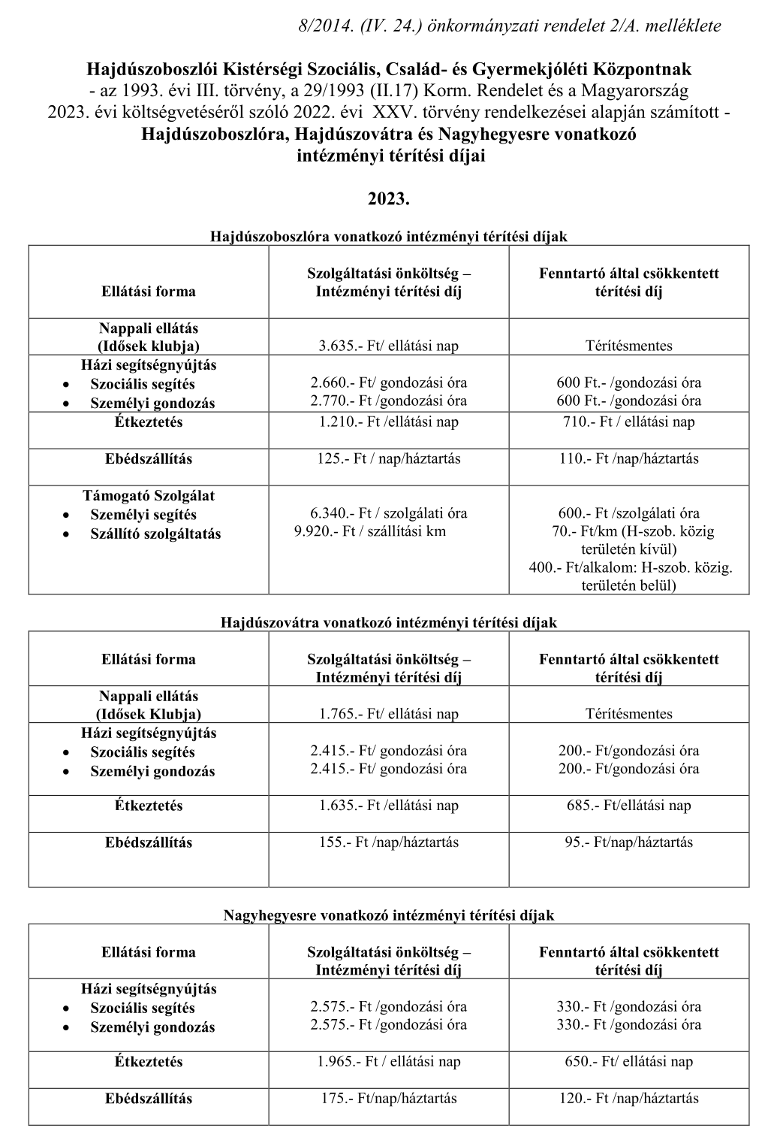

3. melléklet a 8/2023. (II. 23.) önkormányzati rendelethez
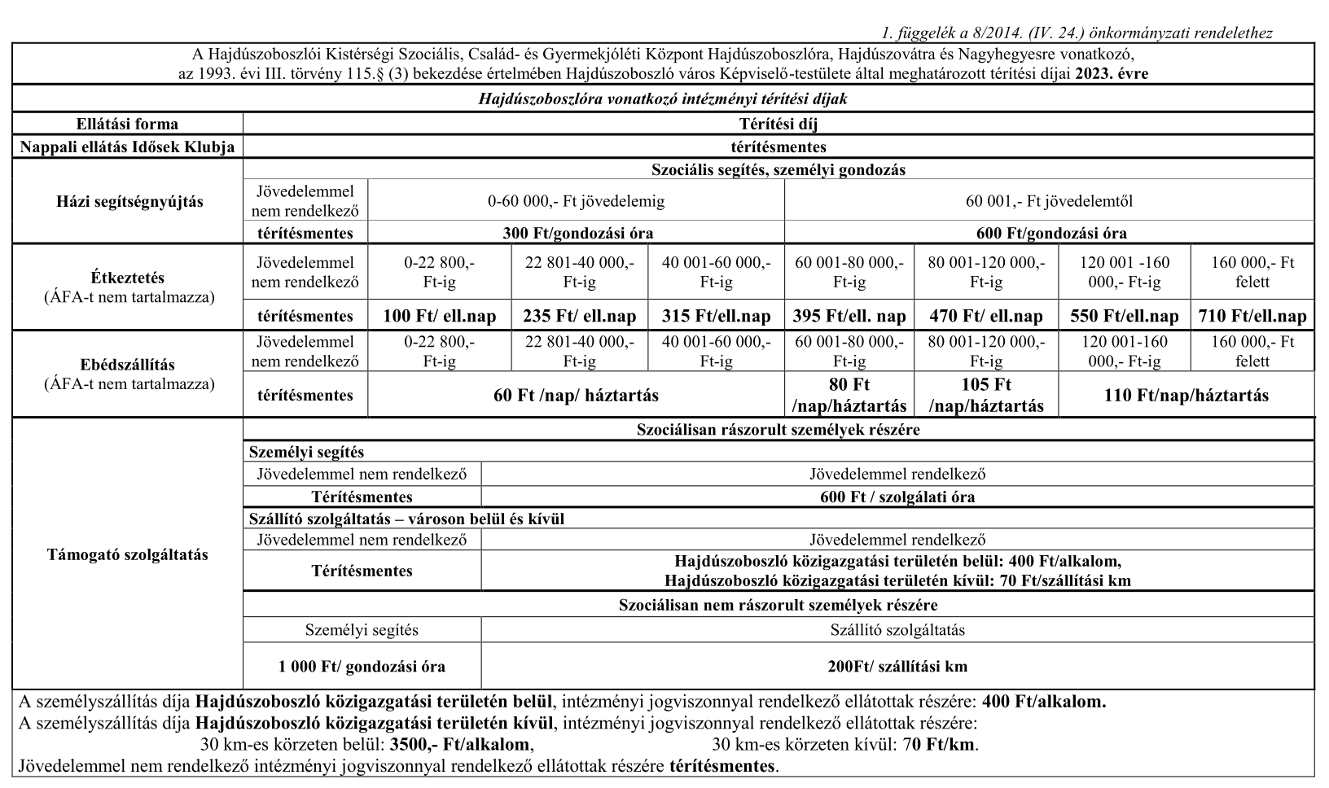

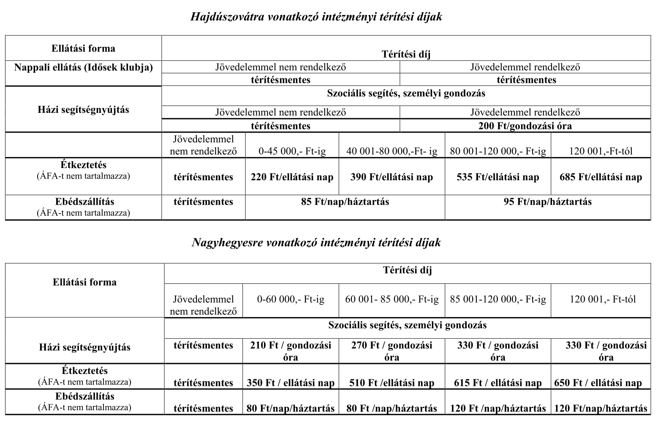
„

(Előterjesztés a 7781 hrsz-ú terület használatáról.)

38/2023. (II. 23.) Képviselő-testületi határozat

Hajdúszoboszló Város Önkormányzatának Képviselő-testülete hozzájárulását adja ahhoz, hogy a 7780/3 hrsz-ú ingatlan tulajdonosai a Hajdúszoboszló, 7781 hrsz-ú, 299 m2 nagyságú ingatlanra vonatkozó területhasználati szerződés megkötéséhez az alábbiak szerint:
- Használatba vevő az ingatlant térítésmentesen használja az ingatlan karbantartása fejében;
- Használati idő hossza határozatlan 90 napos felmondási határidő kikötése mellett;
- Használatba vevő jogosult a bérelt területet a vele közvetlenül szomszédos, saját tulajdonú 7780/3 hrsz-ú ingatlanhoz keríteni. A használati idő lejártával a kerítést köteles saját költségen elbontani és az eredeti állapotot helyreállítani;
- Használatba vevő köteles a csatorna kezelése, javítása, hibaelhárítása érdekében a szakemberek bejutását biztosítani;
- Használatba vevő a területre semmilyen építményt nem helyezhet el;
- Használatba vevő a területre fát, bokrokat, cserjét nem ültethet.

Hajdúszoboszló Város Önkormányzatának Képviselő-testülete felhatalmazza a Polgármestert a területhasználati szerződés aláírására.

Határidő: 2023. április 30.
Felelős: jegyző
(Előterjesztés a Csontos u. 81. szám alatti ingatlan tulajdonjog rendezésére.)

39/2023. (II. 23.) Képviselő-testületi határozat

Hajdúszoboszló Város Önkormányzatának Képviselő-testülete hozzájárulását adja a Hajdúszoboszló, Csontos u. 81. szám alatti 4421 hrsz-ú telek értékesítéséhez a rajta található 4421/A hrsz-ú lakóház tulajdonosai részére 1/2 - 1/2-ed tulajdoni hányad arányban, minimum 3.000.000,-Ft eladási áron azzal. hogy a Vevők a vételárat az adás-vételi szerződés aláírásával egyidejűleg fizetik meg.

A Képviselő-testület felhatalmazza a Polgármestert az adás-vételi szerződés aláírására.

Határidő: 2023. április 30.
Felelős: jegyző

(Előterjesztés a Bölcsőde fejlesztési projekt többlettámogatási igénye elbírálásához meghatározott tartalmú határozat meghozataláról.)

40/2023. (II. 23.) Képviselő-testületi határozat

Hajdúszoboszló Város Önkormányzatának Képviselő-testülete elfogadja Hajdúszoboszlói Gyermeksziget Bölcsőde Aprócska Bölcsődei Tagintézményének létrehozása című, TOP-1.4.1-19-HB1-2019-00013 azonosítószámú pályázat többlettámogatási igényhez szükséges 278/2022. (XI. 17.) és 299/2022. (XII. 15.) Képviselő-testületi határozatok kiegészítését az alábbiak szerint:

- A projekt címe: Hajdúszoboszlói Gyermeksziget Bölcsőde Aprócska Bölcsődei Tagintézményének létrehozása
- A projekt megvalósítási helyszínének pontos címe: 4200 Hajdúszoboszló, Rákóczi u. 70.
- A projekt megvalósítási helyszínének helyrajzi száma: 5998
- A pályázat azonosító száma: TOP-1.4.1-19-HB1-2019-00013
- A projekt összes költsége az eredeti támogatási kérelemmel (költségvetési táblával) megegyezően: 302 395 958 Ft
- A projektnek a támogatás szempontjából elszámolható költsége a jelenleg hatályos támogatási szerződéssel megegyezően: 302 395 958 Ft

A projekt teljes költségére vonatkozó többlettámogatási igény számszerű összege: bruttó 53.293.382. Ft.

A kivitelezés során előre nem látható okból felmerült építőanyag áremelkedésből adódó összeg: bruttó 46.670.152 Ft
Pótmunkaként megrendelt hőszivattyú tervezésének és komplett beépítésének összegéből adódó összeg: bruttó 5.080.000 Ft
Az eszközbeszerzésre megkötött szerződésből adódó összeg: bruttó 1.543.230 Ft

A többlettámogatási kérelem benyújtásakor az igényelt támogatás összege a jelenleg hatályos támogatási szerződésben és jelen kérelemben foglaltakkal megegyezően: bruttó 355.689.340 Ft.

Hajdúszoboszló Város Önkormányzata a 2023. évi költségvetésében biztosítja az 53.293.382,-Ft önerő összegét.

Határidő: azonnal
Felelős: Jegyző

(Előterjesztés reklámtábla közterületen történő elhelyezésével kapcsolatban.)

41/2023. (II. 23.) Képviselő-testületi határozat

Hajdúszoboszló Város Önkormányzata Képviselő-testülete támogatja a Bethlen utca 2. sz. alatti városi piac mellett, a temetői hirdetővitrin mellett, 1 m² méretű, fém tartószerkezethez rögzített reklámtábla elhelyezését.

Határidő: azonnal
Felelős: jegyző

(Előterjesztés közterületen történő bolhapiac kialakításáról.)

42/2023. (II. 23.) Képviselő-testületi határozat

Hajdúszoboszló Város Önkormányzatának Képviselő-testülete támogatja a HajráAnyu Egyesület kérelmét, miszerint évente március-október között havi 1-1 alkalommal „bolhapiac”-ot tartson a Bocskai Rendezvényközpont előtti téren és szükség esetén a jégpálya területén.

A HajráAnyu Egyesület a közterület használatáért 2023. évben 28.600,-Ft/alkalom díjat köteles fizetni, ezt követően pedig évente a KSH által közzétett infláció mértékével megemelt használati díjat köteles megfizetni.
A jégpálya „bolhapiac” céljára történő használatának feltételeit kérelmező köteles a Hajdúszoboszlói Nonprofit Zrt-vel, mint üzemeltetővel egyeztetni.

Határidő: folyamatos
Felelős: polgármester, jegyző

(Tájékoztató a folyamatban lévő pályázatokról.)

43/2023. (II. 23.) Képviselő-testületi határozat

Hajdúszoboszló Város Önkormányzatának Képviselő-testülete elfogadja a folyamatban lévő pályázatokról szóló tájékoztatást.
Felkéri a Jegyzőt, hogy hetente számoltassa be az irodavezetőt és a projektfelelősöket, készítsenek előrehaladási tervet.
Felkéri a Kabinetvezető-helyettest, hogy rendszeresen végezzen ellenőrzéseket a projektek előrehaladásával kapcsolatosan és tájékoztassa erről a Polgármestert.

Határidő: azonnal
Felelős: Polgármester, Jegyző

(Előterjesztés a Rákóczi utca 70. szám alatt épülő bölcsőde víz- és szennyvízbekötés kivitelezésével kapcsolatosan.)

44/2023. (II. 23.) Képviselő-testületi határozat

Hajdúszoboszló Város Önkormányzatának Képviselő-testülete „Hajdúszoboszlói Gyermeksziget Bölcsőde Aprócska Bölcsődei Tagintézményének létrehozására” című (projektazonosító száma: TOP-1.4.1-19-HB1-2019-00013) pályázat megvalósításához a 2023. évi városi költségvetés tartalékkerete terhére 1.072.800,-Ft forrást biztosít a szükséges víziközmű bekötések kivitelezési munkáinak elvégzésére.

Határidő: 2023. március 31.
Felelős: polgármester, jegyző

(Előterjesztés pályázati felhívás elkészítésére.)

45/2023. (II. 23.) Képviselő-testületi határozat

Hajdúszoboszló Város Önkormányzata Képviselő-testülete az 1. sz. mellékletben kiadott pályázati felhívás jóváhagyásával pályázatot ír ki civil szervezetek támogatására.

Felelős: jegyző
Határidő: 2023.02.23., illetve a pályázati felhívásban meghatározottak szerint

(Előterjesztés a Kovács Máté Városi Művelődési Központ és Könyvtár szolgáltatási tervének elfogadására.)

46/2023. (II. 23.) Képviselő-testületi határozat

Hajdúszoboszló Város Önkormányzata Képviselő-testülete a 20/2018. (VII. 9.) EMMI rendelet 3. § - ában meghatározottakat figyelembe véve jóváhagyja a Kovács Máté Városi Művelődési Központ és Könyvtár 1. sz. mellékletben kiadott 2023. évi szolgáltatási tervét.

Felelős: intézményvezető, jegyző
Határidő: 2023.02.23-2023.12.31.

(Előterjesztés Hajdúszoboszló Város Önkormányzata Képviselő-testületének a közterület-használat, közterület-hasznosítás helyi szabályairól szóló 12/2019. (IV. 25.) önkormányzati rendelete módosításáról.)
„Hajdúszoboszló Város Önkormányzata Képviselő-testületének 9/2023. (II. 23.) önkormányzati rendelete
a közterület-használat, közterület-hasznosítás helyi szabályairól szóló 12/2019. (IV. 25.) önkormányzati rendelete módosításáról
Hajdúszoboszló Város Önkormányzatának Képviselő-testülete Magyarország Alaptörvénye 32. cikk (2) bekezdésében meghatározott eredeti jogalkotói hatáskörében eljárva, a Magyarország helyi önkormányzatairól szóló 2011. évi CLXXXIX. törvény 13. § (1) bekezdés 2. pontjában és a közúti közlekedésről szóló 1988. évi I. törvény 37. § (1) bekezdésében meghatározott feladatkörében eljárva az önkormányzat szervezeti és működési szabályzatáról szóló 18/2019. (XI. 7.) önkormányzati rendelete 17. § (3) bekezdésében foglaltak szerint a Jogi, Igazgatási és Ügyrendi bizottság, valamint a 4. melléklet alapján a Pénzügyi és Gazdasági Bizottság véleményét kikérve a közterület-használat, közterület-hasznosítás helyi szabályairól szóló 12/2019. (IV.25.) önkormányzati rendelete módosításáról a következőket rendeli el:
1. §
A közterület-használat, közterület-hasznosítás helyi szabályairól szóló 12/2019. (IV. 25.) önkormányzati rendelet 4. melléklete helyébe az 1. melléklet lép.
2. §
Ez a rendelet 2023. április 1-jén lép hatályba.

1. melléklet a 9/2023. (II. 23.) önkormányzati rendelethez

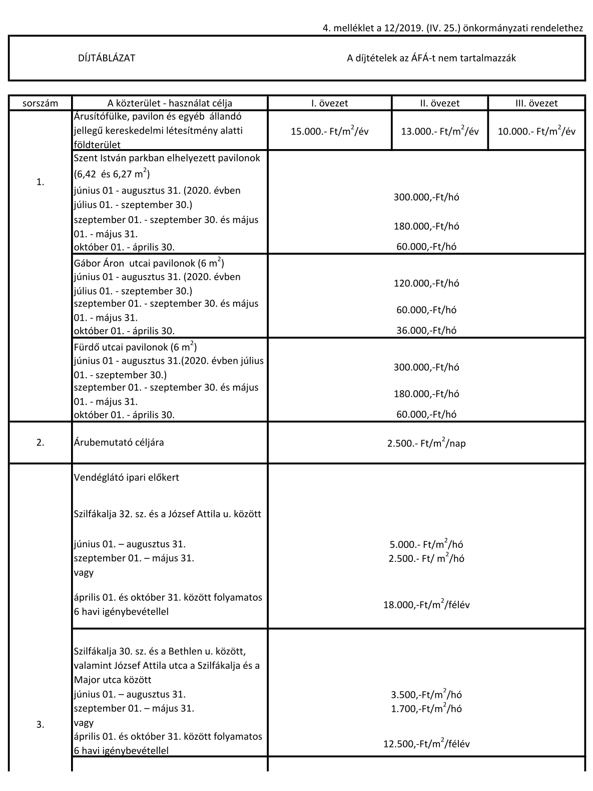

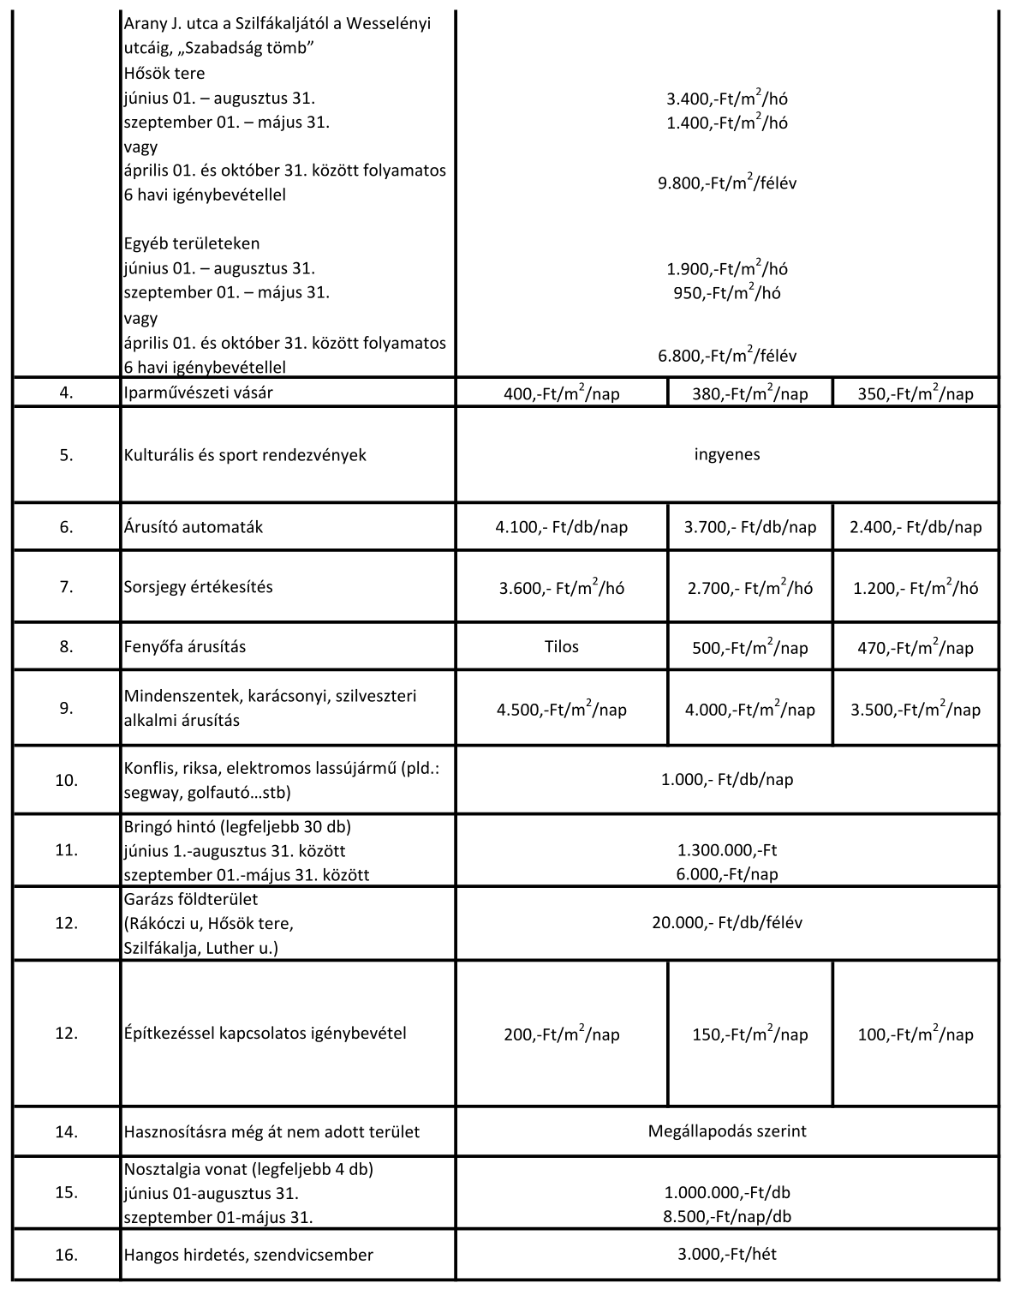

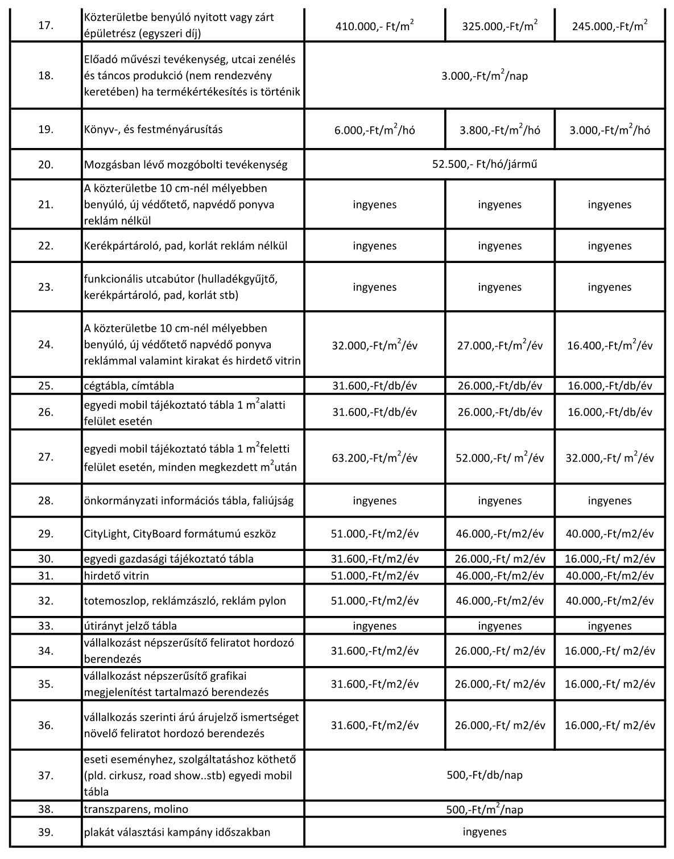

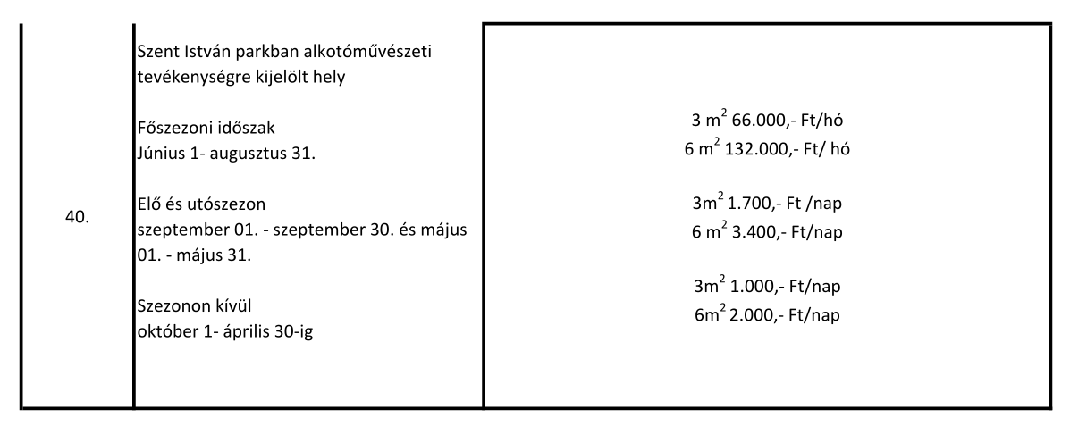”

(Előterjesztés Hajdúszoboszló Város Önkormányzata Képviselő-testületének a fizető parkolási rendszerről szóló 5/2012. (III. 22.) önkormányzati rendelete módosításáról.)
„Hajdúszoboszló Város Önkormányzata Képviselő-testületének 10/2023. (II. 23.) önkormányzati rendelete
a fizető parkolási rendszerről szóló 5/2012. (III. 22.) önkormányzati rendelete módosításáról
Hajdúszoboszló Város Önkormányzatának Képviselő-testülete a közúti közlekedésről szóló 1988. évi I. törvény 48. § (5) bekezdésében kapott felhatalmazás alapján, a Magyarország helyi önkormányzatairól szóló 2011. évi CLXXXIX. törvény 13. § (1) bekezdés 2. pontjában meghatározott feladatkörében eljárva, az önkormányzat szervezeti és működési szabályáról szóló 18/2019. (XI. 07.) önkormányzati rendelet 17. § (3) bekezdésében biztosított véleményezési jogkörében eljáró Hajdúszoboszló Város Önkormányzata Képviselő-testületének Jogi, Igazgatási és Ügyrendi Bizottsága véleményének kikérésével a fizető parkolási rendszerről szóló 5/2012. (III. 22.) önkormányzati rendelete módosításáról a következőket rendeli el:
1. §
A fizető parkolási rendszerről szóló 5/2012. (III. 22.) önkormányzati rendelet bevezető része helyébe a következő rendelkezés lép:
„Hajdúszoboszló Város Önkormányzatának Képviselő-testülete a közúti közlekedésről szóló 1988. évi I. törvény 48. § (5) bekezdésében kapott felhatalmazás alapján, a Magyarország helyi önkormányzatairól szóló 2011. évi CLXXXIX. törvény 13. § (1) bekezdés 2. pontjában meghatározott feladatkörében eljárva, az önkormányzat szervezeti és működési szabályáról szóló 18/2019. (XI. 07.) önkormányzati rendelet 17. § (3) bekezdésében biztosított véleményezési jogkörében eljáró Hajdúszoboszló Város Önkormányzata Képviselő-testületének Jogi, Igazgatási és Ügyrendi Bizottsága véleményének kikérésével a fizető parkolási rendszerről szóló 5/2012. (III. 22.) önkormányzati rendelete módosításáról a következőket rendeli el:”
2. §
A fizető parkolási rendszerről szóló 5/2012. (III. 22.) önkormányzati rendelet 12/A. § (1) bekezdése helyébe a következő rendelkezés lép:
„(1) Szeptember 1. és június 14. között minden fizető parkolóban, míg június 15. és augusztus 31. között a Fürdő utca (mindkét oldalon), illetve a József Attila utca I. fizető parkolók kivételével minden más fizető parkolóban a 12. §-ban foglalt rendelkezéseken túl díjmentesen várakozhat személyszállító gépjárműjével - ide nem értve az autóbuszt - az az üzemben tartó személy,
a) aki Hajdúszoboszlón - a polgárok személyi adatainak és lakcímének nyilvántartásáról szóló 1992. évi LXVI. törvény szerinti nyilvántartás szerint – lakóhellyel, annak hiányában tartózkodási hellyel rendelkezik, vagy
b) amelynek a - fenti gépjárműre vonatkozó - hatósági nyilvántartás címadat-rovatába bejegyzett székhelyeként vagy telephelyeként Hajdúszoboszló település szerepel
és Hajdúszoboszló Város Önkormányzata irányában nem áll fenn 30 napot meghaladóan - végrehajtható - adóhátraléka.”
3. §
Ez a rendelet 2023. február 24-én lép hatályba.”

(Előterjesztés Hajdúszoboszló Város Önkormányzata Képviselő-testületének a köztemetőről és temetkezési rendjéről szóló 14/2000. (X. 19.) önkormányzati rendelete módosításáról.)
Hajdúszoboszló Város Önkormányzata Képviselő-testületének 11/2023. (II. 23.) önkormányzati rendelete
köztemetőről és temetkezési rendjéről szóló 14/2000. (X. 19.) önkormányzati rendelet módosításáról
Hajdúszoboszló Város Önkormányzata a temetőkről és a temetkezésről szóló 1999. évi XLIII. törvény 40. § (3) és 41. § (3) bekezdésében kapott felhatalmazás alapján, a Magyarország helyi önkormányzatairól szóló 2011. évi CLXXXIX. törvény 13. § (1) bekezdés 2. pontjában rögzített feladatkörében eljárva Hajdúszoboszló Város Önkormányzata Képviselő-testületének az önkormányzat szervezeti és működési szabályzatáról 18/2019. (XI. 7.) önkormányzati rendeletének 17. § (3) bekezdése alapján a Jogi, Igazgatási és Ügyrendi Bizottság, valamint a 4. melléklete alapján a Városfejlesztési és Műszaki Bizottság véleményének kikérésével köztemetőről és temetkezési rendjéről szóló 14/2000. (X. 19.) önkormányzati rendelete módosításáról a következőket rendeli el:
1. §
A köztemetőről és temetkezési rendjéről szóló 14/2000. (X. 19.) önkormányzati rendelet 7. § (5) bekezdése helyébe a következő rendelkezés lép:
„(5) A sírbolt körül létesített járda magassága a talajszinttől maximum 6 cm lehet. A járdán csak csúszásmentes fedés helyezhető el.”
2. §
A köztemetőről és temetkezési rendjéről szóló 14/2000. (X. 19.) önkormányzati rendelet 1. melléklete helyébe az 1. melléklet lép.
3. §
Hatályát veszti a köztemetőről és temetkezési rendjéről szóló 14/2000. (X. 19.) önkormányzati rendelet
a) 6. § (5) bekezdése,
b) 7. § (7) bekezdése.
4. §
Ez a rendelet 2023. február 24-én lép hatályba.
1. melléklet a 11/2023. (II. 23.) önkormányzati rendelethez
„1. melléklet a 14/2000. (X. 19.) önkormányzati rendelethez
A Hajdúszoboszlói Köztemetőben alkalmazandó díjak
1. Sírhelyek
MEGVÁLTÁSI DÍJAK | Nettó díj (Ft)
Temetési helyek koporsós temetéshez, 25 év nyugvási idővel
Út melletti első sorban
1 személyes | 25 254
rátemetés:
- koporsós (nyugvást hosszabbít) | 17 432
- urnás (nyugvást nem hosszabbít) | 4 930
2 személyes | 49 292
rátemetés:
- koporsós (nyugvást hosszabbít) | 36 067
- urnás (nyugvást nem hosszabbít) | 4 930
Út melletti második és harmadik sorban
1 személyes | 19 835
rátemetés:
- koporsós (nyugvást hosszabbít) | 13 824
- urnás (nyugvást nem hosszabbít) | 4 930
2 személyes | 39 074
rátemetés:
- koporsós (nyugvást hosszabbít) | 25 248
- urnás (nyugvást nem hosszabbít) | 4 930
A tábla többi helyein
1 személyes | 15 629
rátemetés:
- koporsós (nyugvást hosszabbít) | 10 820
- urnás (nyugvást nem hosszabbít) | 4 930
2 személyes | 25 248
rátemetés:
- koporsós (nyugvást hosszabbít) | 17 432
- urnás (nyugvást nem hosszabbít) | 4 930
Gyermek sírhely 10 éves korig, bármely táblában a teljes ár %-ában | 75%
Kiemelt sírhely 50 év nyugvási idővel a ravatalozó soron és a XXII. táblában | 330 280
rátemetés:
- koporsós (nyugvást hosszabbít) | 75 740
- urnás (nyugvást nem hosszabbít) | 19 235
XXIV. Parktemető tábla | 132 247
csak egyszemélyes, a díj a sírjel alapot és a teljes tábla gondozását is tartalmazza
rátemetés:
- urnás (nyugvást nem hosszabbít) | 27 652
XXV. Kopjafás tábla
(a díj tartalmazza a tábla teljes területének gondozását is)
- egyszemélyes | 96 180
- kétszemélyes | 138 255
rátemetés:
- urnás (nyugvást nem hosszabbít) | 27 652
Temetési helyek hamvasztás utáni temetéshez 25 év nyugvási idővel
urnasírbolt a XIX.,XXIII.,XXIV.,XXIX. táblában | 91 600
urnasír a XXIII.,XXIX. táblában | 37 213
Sírbolthelyek 75 év nyugvási idővel
Út melletti sorban
egyoldali koporsó elhelyezéssel | 168 314
kétoldali koporsó elhelyezéssel | 210 399
Meglévő sírboltba férőhelyen felül:
koporsós temetés esetén | 55 906
urnás temetés esetén | 4 930
A tábla egyéb helyein:
egyoldali koporsó elhelyezéssel | 138 255
kétoldali koporsó elhelyezéssel | 168 314
Meglévő sírboltba férőhelyen felül:
koporsós temetés esetén | 49 292
urnás temetés esetén | 4 930
Újraváltási díj a mindenkor érvényes temetési hely díja, plusz az egyszeri temető fenntartási díj
2. Temetkezési szolgáltatók által fizetendő díjak
Szolgáltatás | Nettó díj (Ft)
ravatalozás
- beltéri | 25 741
- kültéri | 19 306
sírásás sírbahelyezéssel, visszahantolással
felnőtt, egyszemélyes, normál | 24 122
felnőtt, egyszemélyes, mélyített | 29 009
gyermek, normál | 13 734
urnasír ásása, urnaelhelyezés, visszahantolás | 11 281
urna elhelyezése sírboltba, urnafalba | 8 535
halott hűtése, tárolása naponta | 3 150
belső halottszállítás (gyászautó) | 10 855
exhumálás, feltárás, visszatemetés | 45 697
3. Temetőfenntartási hozzájárulás és behajtási díj
Szolgáltatás megnevezése | Nettő díj (Ft)
Temető fenntartási hozzájárulás a kivitelező részéről
- síremlék-sírbolt javítása, tisztítása | 3 367
- síremlék építésénél Ft / síremlék | 5 260
- sírbolt építésénél Ft / sírbolt | 5 260
Eseti behajtási engedélyek
- személykocsi | 394
- személykocsi utánfutóval, illetve kisteherautó 3,5 t-ig | 1 378
- teherautó | 2 749
Rendszeres behajtási engedélyek 3,5 t-ig
- virágárusok Ft/naptári negyedév | 11 500
- sírkövesek Ft/hónap | 17 365
”
(Előterjesztés Hajdúszoboszló Város Önkormányzata Képviselő-testületének Hajdúszoboszló helyi építési szabályzatáról és szabályozási tervéről szóló 14/2016. (V. 26.) önkormányzati rendelete módosításáról (M/7 és M/8 módosítások).)

47/2023. (II. 23.) Képviselő-testületi határozat

Hajdúszoboszló város 83/2016.(VI.26.) határozattal jóváhagyott, településszerkezeti terv 2022. évi M7. sz. módosításának elfogadásáról

- Hajdúszoboszló Város Önkormányzatának Képviselő testülete Hajdúszoboszló Város 83/2016.(VI.26.) határozattal jóváhagyott Településszerkezeti tervének 2022. évi M7. sz. módosítását, a határozat melléklete szerint fogadja el. A településszerkezeti terv rajzi mellékletét képező településszerkezeti tervlapon átvezetésre kerülnek a határozat 1. melléklete szerinti változások. Jóváhagyást követően, a tervlap számozása a változás átvezetés után „T-1/m7”-re változik.

- A Településszerkezeti terv leíró munkarésze, az alábbiak szerint módosul:
- „A szerkezeti terv leírása” c. 2. fejezet / 2.5 Közlekedés / 2.5.1. „Közúti közlekedés”
e) Sétányok kialakítása, gyalogos és kerékpáros közlekedés rendszerének fejlesztése 6. bekezdés, az alábbira módosul:

- A csónakázótói csatorna északi oldalán gyalogos és kerékpáros út (sétány kialakítása.) Ezáltal összeköttetés kialakítása a strandfürdő nyugati bejárata (József Attila utca), Böszörményi út, Kenézi út- Bethlen utcán tovább vezetve a belvárosi korzóig.
- A 2.5.2. „Kerékpárút-hálózat” c. fejezet Belső kerékpárút vonalak kiépítése, az alábbira módosul:
Belső kerékpárút vonalak kiépítése:
Debreceni út a Hősök tere és a József A. utca közötti szakasz (korzó részeként).
Debreceni út Ebes irányából a József A. utcáig.
Fürdő vízelvezető csatorna mentén (József Attila utca, Böszörményi út közötti szakaszon)
Gönczy Pál u.
Kösely ér mentén
Kossuth u.
Baross u.
Fürdő utca
Gábor Áron utca
Bánomkert u.
Pávay Vajna u.
Klapka Gy. utcával párhuzamos dél-keleti úton
Szép E. utca kikötése a Debreceni úthoz.

- A „4. A település területi mérlege” c. fejezet (48-49-50. oldalak) helyére a határozat 2. melléklete lép.

Határidő: folyamatos
Végrehajtásért felelős: Városi Főépítész, Jegyző

48/2023. (II. 23.) Képviselő-testületi határozat

Hajdúszoboszló város 83/2016.(VI.26.) határozattal jóváhagyott, településszerkezeti terv 2022. évi M8-FD-nélkül sz. módosításának elfogadásáról

- Hajdúszoboszló Város Önkormányzatának Képviselő testülete Hajdúszoboszló Város 83/2016.(VI.26.) határozattal jóváhagyott Településszerkezeti tervének 2022. évi M8. sz. módosítását, a határozat melléklete szerint fogadja el. A településszerkezeti terv rajzi mellékletét képező településszerkezeti tervlapon átvezetésre kerülnek a határozat 1. és 2. melléklete szerinti változások. A tervlap számozása a változás átvezetés után „T-1/m8”-ra változik.

- A Településszerkezeti terv leíró munkarésze, az alábbiak szerint módosul:
- A szerkezeti terv leíró munkarészében a „2.1.3. Beépítésre nem szánt területek c.” fejezet „6.) Különleges beépítésre nem szánt területek” alfejezete (22. oldal) kiegészül az alábbi bekezdéssel:

„ Megújuló energia hasznosítását szolgáló terület
A 4. sz. főút elkerülő szakasz déli csomópontjánál elhelyezkedő 0238/9 és 0238/2 hrsz-ú ingatlanokon „Kb-En”-jelű, megújuló energia termelésére szolgáló, beépítésre nem szánt különleges felhasználású területként hasznosítható.”

Határidő: folyamatos
Végrehajtásért felelős: Városi Főépítész, Jegyző”

„Hajdúszoboszló Város Önkormányzata Képviselő-testületének 12/2023. (II. 23.) önkormányzati rendelete
Hajdúszoboszló helyi építési szabályzatáról és szabályozási tervéről szóló 14/2016. (V. 26.) önkormányzati rendelete módosításáról
Hajdúszoboszló Város Önkormányzata Képviselő-testülete az épített környezet alakításáról és védelméről szóló 1997. évi LXXVIII. 62. § (6) bekezdés 6. pontjában kapott felhatalmazás alapján, az épített környezet alakításáról és védelméről szóló 1997. évi LXXVIII. törvény 6. § (1) bekezdésében és a Magyarország helyi önkormányzatairól szóló 2011. évi CLXXXIX. törvény 13. § (1) bekezdés 1. pontjában meghatározott feladatkörében eljárva, a településfejlesztési koncepcióról, az integrált településfejlesztési stratégiáról és a településrendezési eszközökről, valamint egyes településrendezési sajátos jogintézményekről szóló 419/2021. (VII.15.) Korm. rendelet 64. § (1) bekezdésében és a 66. § (2) bekezdésében meghatározott feladatkörében eljáró:
állami főépítészi, népegészségügyi, ingatlanügyi, örökségvédelmi, környezetvédelmi és természetvédelmi, erdészeti, közlekedési hatáskörében eljáró Hajdú-Bihar Vármegye Kormányhivatala,
bányafelügyeleti hatáskörében eljáró Szabályozott Tevékenységek Felügyeleti Hatósága,
Hortobágyi Nemzeti Park Igazgatósága,
légiközlekedési hatóság, katonai légügyi hatóság,
közlekedési, és a természetes gyógy-tényezők hatáskörében eljáró Budapest Főváros Kormányhivatal,
Nemzeti Földügyi Központ,
Nemzeti Média és Hírközlési Hatóság Hivatala,
honvédelmért felelős miniszter,
Hajdú-Bihar Vármegye – polgári védelmi, valamint területi vízvédelmi és területi vízügyi hatóságként is eljáró - Katasztrófavédelmi Igazgatóság,
Országos Vízügyi Főigazgatóság,
Tiszántúli Vízügyi Igazgatóság,
Hajdú-Bihar Vármegye Rendőr-főkapitányság, továbbá a Korm. rendelet 41. § (2) c) szerint előírt érintett területi, önkormányzat megkereséséhez biztosított véleményezési jogkörében eljáró Hajdú-Bihar Vármegye Önkormányzat Hivatala, a településfejlesztési koncepcióról, az integrált településfejlesztési stratégiáról és a településrendezési eszközökről, valamint egyes településrendezési sajátos jogintézményekről szóló 419/2021. (VII.15.) Korm. rendelet 67. § (2) bekezdésének a) pontjában meghatározott feladatkörében az állami főépítészi hatáskörben eljáró Hajdú-Bihar Vármegyei Kormányhivatal, és a településfejlesztési, a településrendezési és a településképi partnerségi egyeztetésről szóló 11/2017. (III.31.) önkormányzati rendelet szerinti partnerek véleményének kikérésével, az önkormányzat szervezeti és működési szabályzatáról szóló 18/2019. (XI. 7.) önkormányzati rendelete 17. § (3) bekezdése alapján a Jogi, Igazgatási és Ügyrendi Bizottság, valamint a 4. melléklete alapján a Városfejlesztési és Műszaki Bizottság vélemények kikérésével Hajdúszoboszló helyi építési szabályzatáról és szabályozási tervéről szóló 14/2016. (V. 26.) önkormányzati rendelete módosításáról a következőket rendeli el:
1. §
A Hajdúszoboszló helyi építési szabályzatáról és szabályozási tervéről szóló 14/2016. (V. 26.) önkormányzati rendelet 1. §-a a következő i) és j) ponttal egészül ki:
(E rendelet alkalmazásában:)
„i) Lakózóna: Lk, Lke, lakóövezetekben az építési telek utcavonaltól mért 25 méter mélységig tartó része, ahol az építési övezetben megengedett (lakókörnyezetet nem zavaró hatású) rendeltetések építményei elhelyezhetők, de állattartó épület nem helyezhető el. Az állattartó épületeket a lakózóna mögötti gazdasági zónában kell elhelyezni. A lakózóna kijelölése a telek e részén megfelelő biztonságot jelent, az egyébként elhelyezhető állattartó épületekkel szemben. A lakózóna kijelölése ugyanakkor nem zárja ki a mögötte lévő gazdasági zóna ugyancsak lakó funkcióként való használatát, lakóépület építését sem.
j) Szabadonálló épület elhelyezés: Az oldalhatáron álló beépítési mód által lehatárolt építési helyen belül történő olyan épületelhelyezés, amikor az épület nem az építési oldalt jelentő telekhatáron, vagy attól „csurgó távolságra” kerül elhelyezésre, hanem attól legalább 3 méter távolságra.”
2. §
(1) A Hajdúszoboszló helyi építési szabályzatáról és szabályozási tervéről szóló 14/2016. (V. 26.) önkormányzati rendelet 2. § (3) bekezdés a) pontja helyébe a következő rendelkezés lép:
(A HÉSZ)
„a) 1/a. melléklete: Sz-1a/m8 Külterület szabályozási terv M= 1:20 000);”
(2) A Hajdúszoboszló helyi építési szabályzatáról és szabályozási tervéről szóló 14/2016. (V. 26.) önkormányzati rendelet 2. § (3) bekezdés b) pontja helyébe a következő rendelkezés lép:
(A HÉSZ)
„b) 2.melléklete: Sz-2/m8 Belterület szabályozási terv (M= 1: 5 500)”
3. §
(1) A Hajdúszoboszló helyi építési szabályzatáról és szabályozási tervéről szóló 14/2016. (V. 26.) önkormányzati rendelet 5. § (1) és (2) bekezdése helyébe a következő rendelkezések lépnek:
„(1) A szabályozott épület-elhelyezésnél alkalmazandó kiegészítő szabályok (védett területek kivételével) oldalhatáron álló beépítési mód esetén:
a) Főépületek esetében
aa) 12 méter telekszélesség alatt az épület csak oldalhatárra helyezhető el.
ab) Ha a telek szélessége meghaladja a 12 métert, az oldalhatáron álló épület elhelyezés maximum 1,0 méter széles csurgó távolság elhagyásával is lehetséges.
ac) Amennyiben a telek szélessége eléri, vagy meghaladja a 18,0 métert, az épület szabadon állóan is elhelyezhető. Ebben az esetben az eredeti oldalkert nem csökkenthető, míg az eredeti építési oldaltól tartandó távolság legalább 3,0 m.
ad) A lakóterületek saroktelkein, az épület szabadon állóan is elhelyezhető az egyéb övezeti előírások betartásával. A szabadon álló épületelhelyezés a szomszédos építési telek építési jogait nem korlátozhatja. Amennyiben kötelező előkertet tartalmaz a szabályozás, úgy az épület elhelyezését tekintve az utca felöli építési vonalon mért telekszélesség vehető figyelembe.
ae) Amennyiben az előírás szerinti oldalhatáron való épületelhelyezés a szomszédos ingatlanon meglévő épülettől megtartandó építmények közötti legkisebb telepítési távolság betartása miatt nem volna lehetséges, akkor az épületet az építési oldalhatárt jelentő telekhatártól távolabb is, de legfeljebb 3,0 távolságra is el lehet helyezni, vagy az új épület szomszédos épülettel átfedő homlokzatszakaszát nyílás nélküli tűzfalként vagy tűzfallal egyenértékű biztonságot nyújtó falként kell megépíteni. A telekhatáron nem éghető anyagú kerítés építhető.
af) A „szabadonálló épületelhelyezés” feltételeként meghatározott legalább 18 méter telekszélességet elegendő csak az előírt, közterület felöli építési vonalon biztosítani.
b) Melléképületek esetében a kötelező oldalkerti méretek és védőtávolságok betartása mellett melléképület a rendeltetési egységet magában foglaló épület mögött, az építési helyen belül, szabadonállóan is elhelyezhető.
(2) A szabályozott épület-elhelyezésnél alkalmazandó kiegészítő szabályok (védett területek kivételével) Zártsorú beépítési mód esetén:
a) A Zártsorú beépítési mód esetén az épületek zárt sora megszakítható.
b) Ha az építéssel érintett telekkel szomszédos telken álló épület a közös oldalsó telekhatáron, vagy attól 1 méteren belül áll, és a zártsorú csatlakozás tűzfalas kialakítás hiányában nem biztosított - az épület rendeltetésszerű használhatóságának megtartása érdekében - a tervezett épületet úgy kell elhelyezni, hogy a szomszédos épület felé eső telekhatártól legalább 3,0 m-re álljon.
c) Az utcavonalon előírt kötelező építési vonal esetében az utcafrontra kerülő épületet utcafronti homlokzatának homlokvonalra vetített vetületi hosszának legalább 80 %-ban ténylegesen az utcavonalon kell állnia.
d) A zártsorúsítás érdekében, az építési vonaltól számított legalább 6 méter, de legfeljebb 12 méter mélységig épületet a zártsorú beépítési módra vonatkozó általános szabályok betartásával, kell helyezni, azaz tűzfalat csak ebben a sávban lehet építeni. Az e mögött lévő építési helyen belül, a Vt-1 jelű övezet kivételével, a tömbben kialakult hagyományos építési oldallal szemközti telekhatár mentén azonban 7,5 m homlokzatmagasságig 4,0 méter e fölött 6,0 méter szélességű területsávban épületet nem lehet elhelyezni.
e) Zártsorú beépítési mód estén az építési hely meghatározását tekintve, a beépítés előkert nélküli, az utca felőli kötelező építési vonalat a HÉSZ. 5. melléklete határozza meg. Az utcafronti épületrész fő tetőgerince az utcavonallal párhuzamos, a szomszédos telkeken elhelyezett épületeket a homlokzattal szervesen összeépített, legalább 3,0 m magas kapuépítménnyel, homlokzatszerű kerítéssel kell összekötni. A hátsó udvar megközelítését egy legalább 3,0 méter szélességű és űrszelvényű áthajtóval biztosítani kell.
f) A b), d), e) pont előírása nem vonatkoznak a hitéleti- közösségi rendeltetésű templom épületére, ha annak tűztávolsága az épület telken belüli elhelyezését és kialakítását figyelembe véve, biztosított.
g) Gksz-3 építési övezet épülete lakóépülethez zártsorúan nem csatlakoztatható, attól legalább 4 méter távolságot kell tartani. ”
(2) A Hajdúszoboszló helyi építési szabályzatáról és szabályozási tervéről szóló 14/2016. (V. 26.) önkormányzati rendelet 5. §-a a következő (3) bekezdéssel egészül ki:
„(3) Valamennyi beépítési módra vonatkozó lehetőség: Saroktelken, az építési hely megállapításakor, ha a két csatlakozó utca egyaránt előkertes beépítésű, és az érintett saroktelek a 18,0 méter szélességet nem éri el, akkor csak a telek egyik része felőli utca felé kell előkertet kialakítani. Az egyik telekhatár felé az épület az utcavonalra is kiépülhet.”
4. §
(1) A Hajdúszoboszló helyi építési szabályzatáról és szabályozási tervéről szóló 14/2016. (V. 26.) önkormányzati rendelet 6. § (5) bekezdése helyébe a következő rendelkezés lép:
„(5) Szabadlépcső csak legfeljebb 1,5 m szintkülönbségig alkalmazható, kivéve a meglévő szabadlépcsők felújítását, cseréjét. Ez alól kivételt képeznek a Kereskedelmi szolgáltató gazdasági, Ipari gazdasági, Mezőgazdasági üzemi építési övezetekben létesülő szabadlépcsők, melyek az OTÉK rendelkezései szerint létesíthetők.”
(2) A Hajdúszoboszló helyi építési szabályzatáról és szabályozási tervéről szóló 14/2016. (V. 26.) önkormányzati rendelet 6. §-a a következő (6) bekezdéssel egészül ki:
„(6) Az építési telek, amennyiben a mellette lévő közlekedési területtől vízgazdálkodási övezet választja el, a vízgazdálkodási területen átívelő hídon keresztül is megközelíthető.”
5. §
(1) A Hajdúszoboszló helyi építési szabályzatáról és szabályozási tervéről szóló 14/2016. (V. 26.) önkormányzati rendelet 9. § (1) bekezdés a) pont ae) és af) alpontja helyébe a következő rendelkezések lépnek:
( Előkertek
Az építési hely értelmezését és lehatárolását, továbbá az épületek utcavonalhoz viszonyított elhelyezkedését meghatározó kötelező építési vonal helyzetét a Hész. 5. melléklete határozza meg az utcában kialakult jellemző állapot, és a településképi elvárások figyelembevételével, az alábbi kategóriák szerint: )
„ae) előkertes beépítés, nagyméretű (10 méter - nincs meghatározott építési vonal)
af) előkertes beépítés – egyedi/ kialakult „sakktáblaszerű” üdülőterületen.”
(2) A Hajdúszoboszló helyi építési szabályzatáról és szabályozási tervéről szóló 14/2016. (V. 26.) önkormányzati rendelet 9. § (1) bekezdése a következő c) ponttal egészül ki:
( Előkertek )
„c) Az a) pont szerint meghatározható építési helyen belül, de nem az ott meghatározott kötelező építési vonalon, hanem attól hátrébb elhelyezkedő meglévő épület elhelyezkedése is megfelelőnek számít, valamennyi építési övezetben megengedett építési tevékenység folytatható rajta, építési helyen belül bővíthető is. Ha a meglévő épület elé új épület/ épületrész épül, vagy a meglévő épület lebontásra kerül, az új épület elhelyezésekor már azt a kötelező építési vonalon kell elhelyezni.”
6. §
A Hajdúszoboszló helyi építési szabályzatáról és szabályozási tervéről szóló 14/2016. (V. 26.) önkormányzati rendelet 10. § (3) bekezdése helyébe a következő rendelkezés lép:
„(3) Az új magánutak létesítésének szabályai:
a) A beépítésre szánt telektömbök belsejének feltárására a szabályozási tervben szereplő utakon kívül közforgalom elől el nem zárt magánutak is létesíthetők. Ezen esetekben az útterület-szélességet az adott út révén megközelítendő építési telkek beépíthetőségéhez szükséges út és közműigények egységes figyelembe vételével kell meghatározni.
b) Az új magánutak (szabályozási) szélessége 80 m hosszúságig legalább 8,0 m, 150 m hosszúságig legalább 10,0 m, 150 m hosszúság felett legalább 12,0 m lehet. A 100 m hosszúságot meghaladó zsákutca csak méretezett, a közforgalmú városüzemeltetést és a katasztrófavédelmet is kiszolgáló fordulási sugarat biztosító végfordulóval alakítható ki.
c) Az ingatlan-nyilvántartásban magánútként bejegyzett telek használati módja nem változtatható meg, kivéve, ha csak olyan tel(k)ek megközelítését szolgálja, amely(ek)nek közterületi kapcsolata a változtatás után is biztosított marad. Ezen magánutak megszüntetése esetén a tulajdonosnak a meglévő közműveket szükség esetén át kell helyezni, a felszíni csapadékvíz-elevezető árkot ki kell váltani, vagy a part élétől számított 3,0 m-es karbantartási sávval együtt önálló telekként kell megtartani.”
7. §
A Hajdúszoboszló helyi építési szabályzatáról és szabályozási tervéről szóló 14/2016. (V. 26.) önkormányzati rendelet 11. §-a a következő (3) és (4) bekezdéssel egészül ki:
„(3) Meglévő telek esetén, a szabályozási terven feltüntetett, utcanyitást, utcaszélesítést jelentő telekalakítás abban az esetben is engedélyezhető, ha a meglévő telek területe ezzel a telekalakítással (vagy már a tervezett telekalakítás előtt is) kisebb lesz, az előírt legkisebb alakítható telekterületnél, de továbbra is beépíthető marad.
(4) Azon ingatlanok esetében, ahol a szabályozási terv a telek végének leválasztásával új telekalakítási lehetőséget jelöl, (pl. tömbbelső feltárások, hosszú telkek új utcanyitással történő hasznosítása.) a telek beépítésekor a következő szabályokat is be kell tartani:
a) A meglévő telken a beépítés mélységét a távlatban kialakítható új telek megóvása érdekében, az új alakítható telek övezetben előírt minimális mélységét és a kötelezően megtartandó 6 méteres hátsókertet figyelembe véve kell meghatározni.
b) A telek beépítettségét, az övezeti előírások szerint kialakítható legkisebb, leválasztható új telek területének figyelembe vétele nélkül kell kiszámítani.”
8. §
A Hajdúszoboszló helyi építési szabályzatáról és szabályozási tervéről szóló 14/2016. (V. 26.) önkormányzati rendelet 25. § (2) bekezdése helyébe a következő rendelkezés lép:
„(2) Gépjárművek elhelyezésére vonatkozó helyi rendelkezések:
a) Új építmények, önálló rendeltetési egységek, területek rendeltetésszerű használatához a szükséges személygépkocsi várakozóhelyeket az építési övezetek előírásai szerinti módon, a hatályos jogszabályokban meghatározott mennyiségben, telken belül kell biztosítani, a gépjármű-várakozóhelyek kialakításának rendjéről szóló 17/2005. (VII. 07.) önkormányzati rendelet figyelembe vételével, azzal a kiegészítéssel, hogy minden lakás és üdülőegység önálló rendeltetési egysége után, telken belül, legalább egy személygépjármű elhelyezését kell biztosítani.
b) Kettőnél több lakásos lakóépület esetében, legalább a lakások száma felének megfelelő gépkocsi elhelyezését épületen belül – garázsban, teremgarázsban, fedett gépkocsi beállóban- kell biztosítani.
c) Új építésű üdülőépületek, kereskedelmi szállásépületek esetében, a telken belül elhelyezendő gépjármű parkoló legalább 25%-át épületen belül – garázsban, teremgarázsban, fedett gépkocsi beállóban- kell biztosítani.
d) Az egymással szomszédos sport, strand, kulturális és közösségi szórakoztató, jelentős zöldfelületet igénylő közösségi kulturális önálló rendeltetési egység rendeltetésszerű személygépkocsi elhelyezési kötelezettségének biztosításához meglévő létesítmény személygépkocsi várakozóhely kapacitásának és meglévő szomszédos P+R parkoló kapacitásának 50%-a beszámítható.”
9. §
A Hajdúszoboszló helyi építési szabályzatáról és szabályozási tervéről szóló 14/2016. (V. 26.) önkormányzati rendelet 26. §-a a következő (3) bekezdéssel egészül ki:
„(3) Építési oldal meghatározása: Oldalhatáron álló beépítés esetén az építési oldalt a területen kialakult építési rendnek megfelelően kell figyelembe venni. Azokban az esetekben, amikor a két szomszédos ingatlan valamelyikén a kialakult rendtől eltérő építési oldal alakult ki, úgy kell az építési oldalt egyedileg meghatározni, hogy a lakóhelyiségek tájolása sorrendben déli, keleti, esetleg nyugati (vagy ezek átmenete) legyen, a szomszédos épületektől az előírt homlokzatok közötti távolság biztosított legyen, és a telek beépítése ne akadályozza meg a szomszéd telkek azonos beépítési lehetőségét.”
10. §
(1) A Hajdúszoboszló helyi építési szabályzatáról és szabályozási tervéről szóló 14/2016. (V. 26.) önkormányzati rendelet 27. § (4) bekezdése helyébe a következő rendelkezés lép:
„(4) Ha a kismélységű telek vége nem a szomszédos telek építési oldalához csatlakozik, hátsó kertet nem kell tartani, azaz az építési hely a hátsó telekhatárhoz csatlakozik. Az épületet a hátsó telekhatárig ki lehet építeni. Ha a telekvéghez csatlakozó szomszédos ingatlan telekvégén, vagy egy méteren belül meglévő épület található, akkor a telekhatárhoz tűzfallal kell csatlakozni, vagy a hátsó telekhatártól 3 méter távolságot kell tartani.”
(2) A Hajdúszoboszló helyi építési szabályzatáról és szabályozási tervéről szóló 14/2016. (V. 26.) önkormányzati rendelet 27. § (6) bekezdése helyébe a következő rendelkezés lép:
„(6) Amennyiben a hátsó telekhatárhoz csatlakozó telek is jelen előírások szerinti „kismélységű” teleknek minősül, a hátsó telekhatárra kerülő épületet tűzfallal kell a szomszédos telekhatárhoz csatlakoztatni. Amennyiben a szomszédos ingatlan hátsó telekhatárán, vagy 1 m-en belül meglévő épület található és a tűzfalas csatlakozás nem biztosítható, úgy abban az esetben 3 m tartandó.”
11. §
A Hajdúszoboszló helyi építési szabályzatáról és szabályozási tervéről szóló 14/2016. (V. 26.) önkormányzati rendelet 31. §-a helyébe a következő rendelkezés lép:
„31. §
(1) A nagyvárosias lakóterületen belül kijelölt sajátos használatú területek és külön előírásai:
(2) Ln/K1 Lakóterületen belüli közlekedési felület, mely a lakótelepet kiszolgáló gépkocsiforgalom, parkolás és garázsterületek számára szolgál.
(3) Ln/K2 Lakóterületen belüli közlekedési felület, mely a lakótelepi gyalogos és gépkocsi forgalom, valamint parkolás számára szolgál.
(4) Ln/G Lakóterületen belüli garázsterület helye, mely meglévő és tervezett garázsépületek elhelyezésére szolgál.
a) A garázsépületeket egyszerre megépítve lehet megvalósítani.
b) Garázs épületen belül más önálló rendeltetésű egység (pl.: kereskedelem, szolgáltatás stb.) nem létesíthető.
(5) Ln/Kk Lakóterületen belüli közösségi kert felülete
a) A úszótelkes beépítéssel megvalósult lakóterületek részére fönntartott meglévő közkertek.
b) A közkertek legalább 75%-át növényzettel fedetten kell kialakítani, kivéve a sportpálya és játszótér területét.
c) A közkerteken belül épület nem létesíthető.
d) A meglévő zöldterületek felújítását a meglévő növényállomány részletes vizsgálata után kertészeti kiviteli tervek alapján kell megvalósítani.
(6) Ln-P Lakóterületen belüli parkolók területe: csak parkolóhelyek, illetve azok megközelítésére szolgáló közlekedőfelület alakítható ki”
12. §
(1) A Hajdúszoboszló helyi építési szabályzatáról és szabályozási tervéről szóló 14/2016. (V. 26.) önkormányzati rendelet 32. § (2) bekezdés a) pont ad) alpontja helyébe a következő rendelkezés lép:
(
A területen elhelyezhető épület - a lakó rendeltetésen kívül-:)
„ad) szállás jellegű, legfeljebb 12 szobaegységgel,”
(2) A Hajdúszoboszló helyi építési szabályzatáról és szabályozási tervéről szóló 14/2016. (V. 26.) önkormányzati rendelet 32. §-a a következő (5) és (6) bekezdéssel egészül ki:
„(5) Az építési övezetbe tartozó telkeken lakásonként, valamint egyéb rendeltetések esetén minden megkezdett 50 m² nettó szintterületre jutóan a telekhányad nem lehet kisebb 120 m²-nél, sarok- és átmenő telek esetén 100 m2-nél.
(6) Az építési övezetekben elhelyezhető szállás jellegű, és szálláshely szolgáltató rendeltetések esetében egy vendégszobára jutó telekhányad nem lehet kisebb, 40 m2-nél. ”
13. §
A Hajdúszoboszló helyi építési szabályzatáról és szabályozási tervéről szóló 14/2016. (V. 26.) önkormányzati rendelet 34. §-a helyébe a következő rendelkezés lép:
„34. §
A kisvárosi és kertvárosias lakóövezetek lakózónájára vonatkozó előírás: Lk, Lke, lakóövezetekben állattartó épület csak az építési telek utcavonaltól mért 25 méter távolságon túl helyezhető el. ”
14. §
(1) A Hajdúszoboszló helyi építési szabályzatáról és szabályozási tervéről szóló 14/2016. (V. 26.) önkormányzati rendelet 35. § (1) bekezdése helyébe a következő rendelkezés lép:
„(1) A szabályozási terven Vt jellel jelölt területek sajátos használatuk szerint településközpont vegyes területek.
a) Vt-1 (zártsorú, legfeljebb 15,0 m homlokzatmagasság)
b) Vt-2 (zártsorú, legfeljebb 12,5 m homlokzatmagasság)
c) Vt-2x (zártsorú, legfeljebb 12,5 m homlokzatmagasságú, intenzív beépítésű)
d) Vt-2xx (zártsorú legfeljebb 9,5 m homlokzatmagasságú)
e) Vt-3 (szabadon álló, legfeljebb 12,5 m homlokzatmagasságú, intenzív beépítésű)
f) Vt-3x (szabadon álló, legfeljebb 15 m homlokzatmagasságú, intenzív beépítésű)
g) Vt-4 (szabadon álló, legfeljebb 12,5 m homlokzatmagasság)
h) Vt-5 (zártsorú, legfeljebb 10,5 m homlokzatmagasság)
i) Vt-6 (szabadon álló, legfeljebb 10,0 m homlokzatmagasság)
j) Vt-7 (zártsorú, legfeljebb 9,0 m homlokzatmagasságú, Intenzív beépítésű)
k) Vt-8 (zártsorú, legfeljebb 7,5 m homlokzatmagasság)
l) Vt-9 (oldalhatáron álló, legfeljebb 7,5 m homlokzatmagasság)
m) Vt-10 (szabadon álló, legfeljebb 6,5 m homlokzatmagasságú, Intenzív beépítésű)
n) Vt-11 (zártsorú, legfeljebb 5,5 m homlokzatmagasság)”
(2) A Hajdúszoboszló helyi építési szabályzatáról és szabályozási tervéről szóló 14/2016. (V. 26.) önkormányzati rendelet 35. § (2) bekezdés a) és b) pontja helyébe a következő rendelkezések lépnek:
()
„a) A településközpont területen elhelyezhető épület a „Vt-2xx” és„Vt-3x”- jelű övezet kivételével, ahol új lakó rendeltetés nem helyezhető el, a - a lakó rendeltetésen kívül-:
aa) igazgatási, iroda
ab) kereskedelmi, szolgáltató, szállás
ac) a terület azon részén, amelyben a gazdasági célú használat az elsődleges egyéb közösségi szórakoztató,
ad) hitéleti, nevelési, oktatási, egészségügyi, szociális,
ae) kulturális, közösségi szórakoztató,
af) sport
rendeltetést is tartalmazhat
b) Elhelyezhető továbbá a „Vt-3x” - jelű övezet kivételével: Az övezet sajátos (lakóterületi) használatát nem korlátozó, attól védelmet nem igénylő egyéb gazdasági tevékenység célját szolgáló épület.”
(3) A Hajdúszoboszló helyi építési szabályzatáról és szabályozási tervéről szóló 14/2016. (V. 26.) önkormányzati rendelet 35. § (2) bekezdése a következő c) ponttal egészül ki:
()
„c) A „Vt-2xx” és „Vt-3x” –jelű építési övezetben elhelyezhető Idegenforgalmi, szálláshely szolgáltató és gyógyászati idegenforgalmi, gyógyászati rendeltetési egységek és azok kiszolgáló építményei.”
(4) A Hajdúszoboszló helyi építési szabályzatáról és szabályozási tervéről szóló 14/2016. (V. 26.) önkormányzati rendelet 35. §-a a következő (5) és (6) bekezdéssel egészül ki:
„(5) Az építési övezetbe tartozó telkeken lakásonként, valamint egyéb rendeltetések esetén minden megkezdett 50 m² nettó szintterületre jutóan a telekhányad nem lehet kisebb 100 m²-nél, sarok- és átmenő telek esetén 80 m2-nél.
(6) Az építési övezetekben elhelyezhető szállás jellegű, és szálláshely szolgáltató rendeltetések esetében egy vendégszobára jutó telekhányad nem lehet kisebb, 20 m2-nél.”
15. §
(1) A Hajdúszoboszló helyi építési szabályzatáról és szabályozási tervéről szóló 14/2016. (V. 26.) önkormányzati rendelet 42. § (1) bekezdés d) pontja helyébe a következő rendelkezés lép:
(Az építési övezet idegenforgalmi, szálláshely szolgáltató turisztikai létesítmények és üdülőházak elhelyezésére szolgál. Kereskedelmi szolgáltató funkció az idegenforgalmi funkció kiegészítéseként helyezhető el.)
„d) K-id/3x (idegenforgalmi, szálláshely szolgáltató, üdülőházak, és gyúgyászati célú - legfeljebb 9,5 m homlokzat magassággal)”
(2) A Hajdúszoboszló helyi építési szabályzatáról és szabályozási tervéről szóló 14/2016. (V. 26.) önkormányzati rendelet 42. § (5) bekezdése helyébe a következő rendelkezés lép:
„(5) K-id/2 és K-id/3x építési övezetek sajátos előírásai:
a) Idegenforgalmi, szálláshely szolgáltató üdülőházak és gyógyászati idegenforgalmi, gyógyászati funkciók elhelyezésére szolgál.
b) A tulajdonos számára egy lakás.
c) Az építési telekre meghatározott legkisebb zöldfelület mértéke legalább 40%.”
16. §
A Hajdúszoboszló helyi építési szabályzatáról és szabályozási tervéről szóló 14/2016. (V. 26.) önkormányzati rendelet 72. §-a a következő (3) bekezdéssel egészül ki:
„(3) Az övezetben (a VH területén) az Oték. 29. § (1) bekezdése szerinti építmények csak a legalább 300 000 m² (30 ha) nagyságú és legalább 200m szélességű földterületen, illetve a meglévő (korábban, vagy jelenleg is beépített) tanyahelyeken, a kezelő (Világörökségi Gondnokság) véleményének kikérésével lehet.”
17. §
(1) A Hajdúszoboszló helyi építési szabályzatáról és szabályozási tervéről szóló 14/2016. (V. 26.) önkormányzati rendelet 1. melléklete helyébe az 1. melléklet lép.
(2) A Hajdúszoboszló helyi építési szabályzatáról és szabályozási tervéről szóló 14/2016. (V. 26.) önkormányzati rendelet 1. melléklete helyébe a 3. melléklet lép.
(3) A Hajdúszoboszló helyi építési szabályzatáról és szabályozási tervéről szóló 14/2016. (V. 26.) önkormányzati rendelet 2. melléklete helyébe a 2. melléklet lép.
(4) A Hajdúszoboszló helyi építési szabályzatáról és szabályozási tervéről szóló 14/2016. (V. 26.) önkormányzati rendelet 3. melléklete helyébe az 5. melléklet lép.
(5) A Hajdúszoboszló helyi építési szabályzatáról és szabályozási tervéről szóló 14/2016. (V. 26.) önkormányzati rendelet 5. melléklete helyébe a 4. melléklet lép.
(6) A Hajdúszoboszló helyi építési szabályzatáról és szabályozási tervéről szóló 14/2016. (V. 26.) önkormányzati rendelet 2. melléklete helyébe a 6. melléklet lép.
18. §
Hatályát veszti a Hajdúszoboszló helyi építési szabályzatáról és szabályozási tervéről szóló 14/2016. (V. 26.) önkormányzati rendelet 5. §-a.
19. §
(1) Ez a rendelet – a (2) bekezdésben foglalt kivétellel – 2023. február 24-én lép hatályba.
(2) Az 1. §, a 3. §, a 4. § (2) bekezdése, az 5–16. §, a 17. § (2), (4), (5) és (6) bekezdése, a 18. § és a 3–6. melléklet 2023. március 25-én lép hatályba.

(Előterjesztés az önkormányzati képviselői vagyonnyilatkozatok nyilvánosságának további szélesítéséről.)

49/2023. (II. 23.) Képviselő-testületi határozat

Hajdúszoboszló Város Önkormányzatának Képviselő-testülete a Képviselő-testület tagjainak vagyonnyilatkozatai elektronikus közzététele tárgyában az előterjesztés mellékletét képező tervezet szerinti egyedi közzétételi listát kíván megalkotni, ezért
- felkéri a Polgármestert, hogy az információs önrendelkezési jogról és az információszabadságról szóló 2011. évi CXII. törvény 37. §-a alapján kérje ki a Nemzeti Adatvédelmi és Információszabadság Hatóság (NAIH) véleményét az egyedi közzétételi lista tervezetéről,
- és a NAIH véleménye alapján terjessze a képviselő-testület elé az egyedi közzétételi lista megalkotásától szóló döntést.
- Felkéri a jegyzőt, hogy az egyedi közzétételi lista megalkotásáról szóló döntés előterjesztésével egyidejűleg készítse el és terjessze a Képviselő-testület elé Hajdúszoboszló Város Önkormányzata Képviselő-testületének az önkormányzat szervezeti és működési szabályzatáról szóló 18/2019. (XI. 7.) önkormányzati rendelete megfelelő módosítását.

Határidő: folyamatos,
Jelentéstételi kötelezettség: soron következő munkaterv szerinti testületi ülés
Felelős: polgármester, jegyző

(Előterjesztés támogatási szerződés módosítására.)

50/2023. (II. 23.) Képviselő-testületi határozat

Hajdúszoboszló Város Önkormányzata Képviselő-testülete az AERO Club HSE kérelmét az 1. sz. mellékletben leírtaknak megfelelően támogatja.

Felelős: jegyző
Határidő: 2023.02.23

(Előterjesztés A 2-es számú posta újra nyitásával kapcsolatban.)

51/2023. (II. 23.) Képviselő-testületi határozat

Hajdúszoboszló Város Önkormányzata Képviselő-testülete úgy határoz, hogy felhívja a Hungarospa Zrt. Igazgatóságának figyelmét, hogy a TDM szervezet és a strand főbejárata közötti újságárusító pavilon üzemeltetőjének kiválasztásakor részesítse előnyben azt a vállalkozást, amely vállalja a postai szolgáltatások bizonyos körének nyújtását.
Felkéri továbbá a Hungarospa Zrt.-t, hogy vizsgálja meg a Gyógyfürdő recepcióján részleges postai szolgáltatás nyújtásának lehetőségét.

Felelős: jegyző
Határidő: folyamatos

(Előterjesztés a LED csere programhoz való csatlakozásról.)

52/2023. (II. 23.) Képviselő-testületi határozat

Hajdúszoboszló Város Önkormányzata Képviselő-testülete úgy határoz, hogy
- csatlakozik a CYEB Energiamegoldások Kft. által meghirdetett „LEDcsere” programhoz;
- felhatalmazza a polgármestert az együttműködési megállapodás aláírására;
- megbízza a Hajdúszoboszlói Városgazdálkodási Nonprofit Zrt-t a program bonyolítására.

Határidő: folyamatos
Felelős: jegyző, VGZrt vezérigazgató

(Előterjesztés az "OTP Bank Helyi Gazdaságfejlesztési Pályázat 2022-23" pályázati kiírásra történő pályázat benyújtására.)

53/2023. (II. 23.) Képviselő-testületi határozat

Hajdúszoboszló Város Önkormányzata Képviselő-testülete úgy határoz, hogy
- pályázatot nyújt be az "OTP Bank Helyi Gazdaságfejlesztési Pályázat 2022-23" pályázati felhívás keretein belül a geotermikus energia hasznosítási lehetőségeire vonatkozó tanulmány elkészítésének költségeinek fedezésére
- felhatalmazza a polgármestert a határozatban foglalt pályázat benyújtására és a szükséges nyilatkozatot aláírására.

Határidő: 2023. február 24.
Felelős: jegyző, polgármesteri kabinetvezető

(Tájékoztató az előző testületi ülés óta eltelt időszak eseményeiről.)

54/2023. (II. 23.) Képviselő-testületi határozat

Hajdúszoboszló Város Önkormányzatának Képviselő-testülete a két ülés közötti eseményekről a február hónapban adott tájékoztatót tudomásul veszi.

Felelős: polgármester
Határidő: azonnal

(Előterjesztés Hajdúszoboszló város 2022-es turisztikai adatairól.)

55/2023. (II. 23.) Képviselő-testületi határozat

Hajdúszoboszló Város Önkormányzatának Képviselő-testülete Hajdúszoboszló város 2022-es turisztikai adatairól szóló tájékoztatót tudomásul veszi.

Határidő: azonnal
Felelős: jegyző

(Válasz a testületi ülések televíziós közvetítésével kapcsolatos kérdésre.)

56/2023. (II. 23.) Képviselő-testületi határozat

Hajdúszoboszló Város Önkormányzatának Képviselő-testülete elfogadja Jónás Kálmán testületi ülések televíziós közvetítésével kapcsolatos kérdésére adott választ.

Határidő: azonnal
Felelős: jegyző

(Egyéni képviselői indítvány „DWA BRATANKI” című pályázat benyújtásáról.)

57/2023. (II. 23.) Képviselő-testületi határozat

Hajdúszoboszló Város Önkormányzatának Képviselő-testülete támogatja, hogy Hajdúszoboszló Város Önkormányzata pályázatot nyújtson be - lengyel partnervárosunkkal, Dzierżoniów-val - a Wacław Felczak Alapítvány DWA BRATANKI című pályázati felhívásra, a meglévő magyar–lengyel kapcsolatok továbbfejlesztésének támogatására, másfélmillió forint összegben.

Határidő: beadás: 2023. február 28. és megvalósítás: 2023. június 30.
Felelős: polgármester, TDM ügyvezető

K.m.f.

Czeglédi Gyula sk. dr. Morvai Gábor sk.
polgármester jegyző

A kivonat hiteléül:

Hajdúszoboszló, 2023. 02. 24.

Molnár Viktória leíró

